

建 设 项 目 竣 工 环 境 保 护
验 收 监 测 报 告

（2019）迈斯特（验收）字第（MSTSQ20191202002）号

项目名称:年产2000套柜子、10000套木门、5000平方米木饰面板项目（重新报批）
建设单位: 江苏红宴木业有限公司

江苏迈斯特环境检测有限公司（盖章）
二零二零年六月

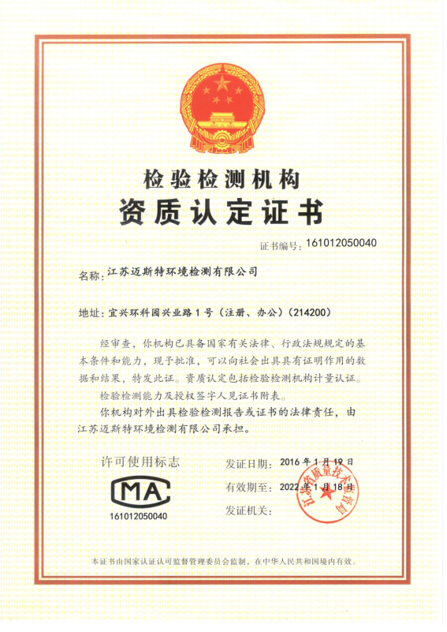

建 设 单 位：江苏红宴木业有限公司
法 人 代 表：董红锦
编 制 单 位：江苏迈斯特环境检测有限公司
法 人 代 表：周 斌

项 目 名 称：年产2000套柜子、10000套木门、5000平方米木饰面板项目（重新报批）
项 目 负 责 人：李俊龙
报 告 编 写 人：李俊龙
项 目 审 核 人：崔 维
项 目 审 定 人：吴 兴

现场监测负责人：章通
参加人员：陈保乐、杨欢、陈鹏、孙委、段晗、柳苗、吕静

建设单位：江苏红宴木业有限公司 | 编制单位：江苏迈斯特环境检测有限  公司
电话: - | 电话: 0510-87068567
传真: -- | 传真: 0510-87068567
邮编: 223800 | 邮编: 214200
地址: 宿迁市耿车循环经济产业园科创路西侧 | 地址: 宜兴市环科园恒通路128号14号楼

目 录
1前言 1
2验收监测依据 3
2.1环境保护相关法律、法规和规章制度 3
2.2项目竣工环境保护验收技术规范 3
2.3建设项目环境影响报告书及其审批部门审批决定 4
3建设项目工程概况 5
3.1工程基本情况 5
3.2地理位置及平面布置 5
3.3项目主要建设内容与工程组成 6
3.4实木家具生产工艺 10
3.5项目水源及水平衡 15
3.6项目变动情况 16
4环境保护措施 19
4.1污染物治理/处置设施 19
4.2其他环境保护措施 30
4.3环保设施投资及“三同时”落实情况 31
5环境影响报告书主要结论与建议及其审批部门审批决定 35
5.1建设项目环评报告书的主要结论及建议 35
5.2审批部门审批决定 36
6验收执行标准 39
6.1废水控制标准 39
6.2废气控制标准 39
6.3噪声控制标准 40
6.4大气环境质量标准 40
6.5地下水环境质量标准 41
6.6土壤环境质量标准 42
6.7总量控制指标 44
7验收监测内容 45
7.1验收监测期间工况 45
7.2废水验收监测内容 45
7.3废气监测内容 45
7.4噪声监测内容 46
7.5土壤监测方案 46
7.6地下水监测方案 46
8验收监测数据的质量控制和质量保证 48
8.1监测分析方法与监测仪器 48
8.2人员能力 50
8.3水质监测分析过程中的质量保证和质量控制 50
8.4气体监测分析过程中的质量保证和质量控制 51
8.5噪声监测质量保证和质量控制 51
9验收监测结果与分析评价 52
9.1验收监测期间工况 52
9.2废水监测 52
9.3废气监测 53
9.4噪声监测 56
9.5土壤监测 57
9.6地下水监测 59
10结论与建议 59
10.1结论 59
9.7总量核算 60
10.2建议 62

1前言
江苏红宴木业有限公司是一家集家具设计、生产制造与销售于一体的综合性企业，公司位于宿迁市耿车循环经济产业园科创路西侧21#、22#厂房，总建筑面积36000平方米，有职工100人。公司已于2018年7月委托江苏润天环境科技有限公司编制了《江苏红宴木业有限公司年产2000套柜子、10000套木门、5000平方米木饰面板项目环境影响报告表》，并于2018年7月31日以宿环建管表2018071号通过宿迁市环保局审批。
企业为提高产品质量，增加产品竞争力及满足经销商的产品质量要求，企业拟在原有水性漆基础上（原有水性漆作为面漆不变），将UV漆作为底漆，以达到提高产品质量的要求。同时，由于部分产品需要，企业同步增加色漆工艺，并配备相应废气、废水处理设施。对照《关于加强建设项目重大变动环评管理的通知》（苏环办[2015]256号），该变动属于重大变。
江苏红宴木业有限公司“年产2000套柜子、10000套木门、5000平方米木饰面板项目（重新报批）”于2018年4月26日取得经宿迁宿城区发改局批准备案（备案证号：宿区发改备[2018]54号），2019年11月1日，宿迁市生态环境局对项目环评报告予以批复（宿环建管[2019]15号）。
目前项目已建设完成，根据国家环境保护部《建设项目竣工环境保护验收暂行办法》（国家环境保护部，国环规环评[2017]4号，2017年11月20日）及《关于发布<建设项目竣工环境保护验收技术指南 污染影响类>的公告》（生态环境部[2018]9号）的规定，2019年11月，江苏红宴木业有限公司委托江苏迈斯特环境检测有限公司开展“年产2000套柜子、10000套木门、5000平方米木饰面板项目（重新报批）”竣工环境保护验收监测工作，验收监测单位于2019年11月对该项目建设情况进行了现场勘查，确认项目不存在重大变动情况，各类环保治理设施与主体工程均已正常运行，生产负荷已达到设计处理能力的75%以上，本项目符合建设项目竣工环境保护验收监测的要求。根据验收现场检查情况确定本次验收的范围为：“年产2000套柜子、10000套木门、5000平方米木饰面板项目（重新报批）”环评报告书及其批复规定的与建设项目工程有关的各项环境保护设施。
验收监测单位根据检查情况编制该项目竣工环境保护验收监测方案，2019年12月05日~2019年12月06日，验收监测单位监测人员根据验收监测方案对该项目中废水、废气、噪声等各类环保治理设施达标排放情况及处理效率情况进行了现场监测。根据现场监测结果和环境管理检查情况，编制了本项目竣工环境保护验收监测报告，为该项目的验收及环境管理提供科学依据。

2验收监测依据

2.1环境保护相关法律、法规和规章制度
1、《中华人民共和国环境保护法》（2015年1月1日起施行）；
2、《中华人民共和国环境影响评价法》（2018年12月29日第二次修订并施行）；
3、《中华人民共和国水污染防治法》（2017年6月27日修订，2018年1月1日起施行）；
4、《中华人民共和国大气污染防治法》（2018年10月26日修正并施行）；
5、《中华人民共和国环境噪声污染防治法》（2018年12月29日修订并施行）；
6、《中华人民共和国固体废物污染环境防治法》（2016年11月7日修订）；
7、国务院关于修改《建设项目环境保护管理条例》的决定(国务院[2017]第682号令，2017年10月)；）；
8、《国家危险废物名录》（国家环境保护部令第39号，2016年3月30日）；
9、《关于加强建设项目竣工环境保护验收监测工作中污染事故防范环境管理检查工作的通知》（中国环境监测总站，总站验字[2015]188号文）；
10、《关于建设项目竣工环境保护验收有关事项的通知》（苏环办[2018]34号）；
11、《关于印发环评管理中部分行业建设项目重大变动清单的通知》（环境保护部，环办[2015]52号）；
12、《关于加强建设项目重大变动环评管理的通知》（江苏省环境保护厅，苏环办[2015]256号）；
13、《江苏省排放污染物总量控制暂行规定》（江苏省政府[1993]第38号令）；
14、《江苏省排污口设置及规范化整治管理办法》（江苏省环境保护局，苏环控[97]122号）。

2.2项目竣工环境保护验收技术规范
1、《建设项目竣工环境保护验收暂行办法》（国家环境保护部，国环规环评[2017]4号，2017年11月20日）；
2、关于发布《建设项目竣工环境保护验收技术指南污染影响类》的公告(生态环境部，公告2018年第9号，2018年5月15日)；

2.3建设项目环境影响报告书及其审批部门审批决定
1、《江苏红宴木业有限公司年产2000套柜子、10000套木门、5000平方米木饰面板项目（重新报批）环境影响报告书》（环评单位：江苏润天环境科技有限公司，2019年8月)；
2、《关于江苏红宴木业有限公司年产2000套柜子、10000套木门、5000平方米木饰面板项目（重新报批）环境影响报告书的批复》(宿迁市生态环境局，宿环建管[2019]15号，2019年11月1日)；
3、江苏红宴木业有限公司提供的其他资料。

3建设项目工程概况

3.1工程基本情况
项目名称：年产2000套柜子、10000套木门、5000平方米木饰面板项目（重新报批）
建设性质：新建
建设单位：江苏红宴木业有限公司
建设地址：宿迁市耿车循环经济产业园科创路西侧21#、22#厂房，位置见附图1。
占地面积：项目占地约36000m²。项目平面布置见附图2。
项目总投资：项目总投资20000万元，其中环保投资为243万元，占总投资的1.22%。
产品及产能：年产2000套柜子、10000套木门、5000平方米木饰面板（环评报告数据）。
劳动定员与工作制度：职工100人，年工作时间为300天，一班制，每班8小时。
具体项目建设情况见表3-1。
表3-1 验收项目建设情况表
序号 | 项目 | 项目建设情况
1 | 项目建设及履行环保程序过程 | 1、原“年产2000套柜子、10000套木门、5000平方米木饰面板项目项目”环评报告表，于2018年7月31日通过宿迁市环保局审批（宿环建管表2018071号）。  2、“年产2000套柜子、10000套木门、5000平方米木饰面板项目（重新报批）”环评报告书，于2019年11月1日通过宿迁市生态环境局审批（宿环建管[2019]15号）。
2 | 本次验收项目 | “年产2000套柜子、10000套木门、5000平方米木饰面板项目（重新报批）”环评报告书及其批复规定的各项环境保护设施。

3.2地理位置及平面布置
建设项目位于宿迁市耿车循环经济产业园科创路西侧21#、22#厂房。根据现场勘探，项目北侧为文体公园和耿车镇居民区，南侧为鸿亿塑化科技有限公司，东侧为科创路和耿车镇网络创业孵化中心，西侧为循环经济产业园空置厂房和空地。距离项目最近的居民区为北侧距离项目厂界90m的耿车镇居民区（但距离21#生产车间为180m）。项目周围环境概况详见附图3。
本项目为重新报批项目，项目已建设完成，项目平面情况即为现有设施布局。项目位于宿迁市耿车循环经济产业园科创路西侧21#、22#厂房，其中21#为生产车间，为三层，一层设为组装区、木材粗加工区、UV辊涂区，二层设为木材细加工区、办公区，三层为底漆、面漆以及色漆的喷漆烤漆区；22#为仓库，也为三层，一层为原料仓库，二层、三层为成品仓库。

3.3项目主要建设内容与工程组成
江苏红宴木业有限公司拟投资20000万元，在宿迁市宿城区耿车镇循环经济产业园租赁耿车循环经济产业园投资发展有限公司2栋厂房分别作为生产车间和仓库。其中21#为生产车间，22#作为仓库，两栋车间面积一致均为18000m²/栋，每栋均为三层。项目21#车间一层为木材加工车间，二层为组装车间和办公室，三层为喷漆车间；22#厂房一层为原料仓库，二层、三层为成品仓库。本次验收为“年产2000套柜子、10000套木门、5000平方米木饰面板项目（重新报批）”及其配套的环境保护设施。

3.3.1项目主体工程
项目主体工程见表3.3-1。
表3.3-1项目主体工程
环评 |  |  | 实际情况 | 年运行  时间
产品名称 | 规格（mm） | 设计能力 | 实际情况 | 年运行  时间
柜子 | 定制柜子、产品不一 | 2000套/年 | 2000套/年 | 2400h
木门 | 定制木门、产品不一 | 10000套/年 | 10000套/年 | 2400h
木饰面板 | 定制木饰面板、产品不一 | 5000平方米/年 | 5000平方米/年 | 2400h

3.3.2项目主要原辅料
项目主要原辅材料及公用工程消耗定额见表3.3-2。
表3.3-2 主要原辅材料及公用工程消耗定额
序号 | 环评内容 |  |  | 实际消耗  情况
序号 | 名称 | 重要组分 | 年用量 | 实际消耗  情况
1 | 原木 | 木材 | 400m³/a | 365m³/a
2 | 多层实木胶合板 | 木材 | 150000m²/a | 138000m²/a
3 | 木皮 | 木材 | 100000m²/a | 92000m²/a
4 | 水性面漆 | 丙烯酸树酯70%、去离子水21.8%、哑粉（二氧化硅）4%、六亚甲基二异氰酸酯4.2% | 24.6t/a | 22.63t/a
5 | 水性色漆 | 丙烯酸树酯68%、去离子水21.8%、哑粉（二氧化硅）4%、颜料2%、六亚甲基二异氰酸酯4.2% | 1.23t/a | 1.13t/a
6 | 水性底漆 | 丙烯酸树酯68%、去离子水21.8%、哑粉（二氧化硅）4%、颜料2%、六亚甲基二异氰酸酯4.2% | 9.1t/a | 8.37t/a
7 | UV底漆 | 改性环氧丙烯酸树脂30%、聚酯丙烯酸树脂25%、丙烯酸羟乙酯16%、二缩三丙二醇二丙烯酸酯15%、硬酯酸锌粉3%、滑石粉7%、二甲基苯丙酮4% | 3.9t/a | 3.589t/a
8 | 木工胶 | 聚醋酸乙烯酯45%、聚乙烯醇25%、邻苯二甲酸二丁酯4%、辛醇1%、过硫酸铵0.1%、水24.9% | 5t/a | 4.60t/a
9 | 包装材料 | 纸箱、泡沫 | 20000套/a | 18000套/a
10 | 五金 | 铁钉 | 8000项/a | 7200项/a

3.3.3项目主要设备
本项目主要生产设备见表3.3-3。
表3.3-3 主要设备清单
序号 | 环评内容 |  |  | 实际配套情况
序号 | 设备名称 | 数量/台（套） | 型号 | 实际配套情况
1 | 电子裁板机 | 1 | NP330FG | 1
2 | 推台锯 | 10 | MI1632D | 10
3 | 冷压床 | 8 | Y1985-A | 8
4 | 立铣机 | 4 | MX5117B | 4
5 | 压刨机 | 2 | / | 2
6 | 热压机 | 2 | / | 1
7 | 线条包覆机 | 1 | / | 1
8 | UV平板辊涂线 | 1 | KEF | 1
9 | UV线条辊涂线 | 1 | KEF | 1
10 | 异形线条砂光机 | 1 | / | 1
11 | 覆膜机 | 3 | / | 3
12 | 木工中央吸尘系统 | 1 | R1300V | 1
13 | 空气净化系统 | 5 | / | 5
14 | 封边机 | 2 | MR0332 | 2
15 | 封边机 | 1 | / | 1
16 | 辊边砂边机 | 1 | MS-S2T3GW4Y1P5 | 1
17 | UV高光线 | 1 | D1313 | 1
18 | 无尘喷涂房 | 5 |  | 5
19 | 雕刻机 | 2 | NCG1325 | 2
20 | 排钻 | 1 | 24A | 1
21 | 木门组装机 | 1 | M460 | 1
22 | 裁皮机 | 2 | MH-1109 | 2
23 | 木皮指接机 | 1 | / | 1
24 | 木线机 | 1 | MB9015 | 1
25 | 木工砂光机 | 2 | SFP-1300-3 | 2
26 | 雕耧机 | 2 | MX5115 | 2
27 | 线条高频组装机 | 1 | / | 1
28 | 45度切角机 | 1 | ZF-350 | 1
29 | 涂胶机 | 2 | / | 2
30 | 门锁铣槽机 | 1 | MXZ1560 | 1
31 | 榫槽机 | 1 | MS362 | 1
32 | 切角机 | 1 | MC-315B | 1

3.3.4项目公用及辅助工程
本项目公用及辅助工程见表3.3-4。
表3.3-4 项目公用及辅助工程
类别 | 环评 |  |  | 实际建设与配套情况
类别 | 建设名称 | 工程规模 | 工程内容 | 实际建设与配套情况
主体工程 | 家具及木饰面板生产线 | 所有生产均在21#内 | 柜子2000套/年、木门10000套/年、木饰面板5000m²/a。 | 符合
主体工程 | UV底漆辊涂线 | 123000m²/a | UV辊涂线3条，平板、线条辊涂位于21#一楼、UV高光线位于21#三楼。 | 符合
主体工程 | 底漆喷涂线 | 24600m²/a | 喷漆房1个，位于21#三楼 | 符合
主体工程 | 面漆喷涂线 | 123000m²/a | 喷漆房2个，位于21#三楼 | 符合
主体工程 | 色漆喷涂线 | 24600m²/a | 色漆房2个，位于21#三楼 | 符合
贮运  工程 | 厂外运输 | 保证项目原辅料和产品的运输 | 由运输车辆运至厂区存储场地及车间仓库。 | 符合
贮运  工程 | 厂内运输 | 保证项目原辅料和产品的运输 | 叉车、人力等多种组合进行 | 符合
贮运  工程 | 贮存 | 22#一楼为原料仓库，面积约为6000m² | 22#一楼为原料仓库，面积约为6000m²。 | 21#一楼西北角30m²
贮运  工程 | 贮存 | 22#二楼和三楼为成品仓库，总面积约为12000m² | 22#二楼和三楼为成品仓库，总面积约为12000m²。 | 无成品仓库
贮运  工程 | 贮存 | 21#三楼西侧楼梯隔间作为漆料仓库，面积约为25m^{2.} | 21#三楼西侧楼梯隔间作为漆料仓库，面积约为25m²。 | 21#三楼东北侧作为漆料仓库，面积约为25m²
公用  工程 | 供水  (新鲜水) | 新鲜水用量3510t/a | 项目生活、生产用水水源由耿车镇循环经济产业园供水管网供给。 | 符合
公用  工程 | 排水 | 废水排放量2880t/a | 雨污分流，污水排入耿车污水处理厂集中处理。 | 符合
公用  工程 | 供电 | 年用电量74.68万kW•h/a | 耿车镇循环经济产业园供电管网。 | 符合
环保  工程 | 废气治理 | 项目21#一楼的木材粗加工区、二楼木材细加工区各产尘设备上产生的木材加工粉尘废气 | 均通过中央集尘器抽送至袋式除尘器处理，通过20m高H1排气筒排放。 | 符合
环保  工程 | 废气治理 | 项目UV漆辊涂固化后打磨的漆料粉尘 | 经半封闭式负压收集后，经湿式打磨柜处理，通过20m高H1排气筒排放。 | 符合
环保  工程 | 废气治理 | 项目UV辊涂生产线产生的挥发性有机废气（VOCs） | 通过集气罩收集经UV光催化氧化+活性炭吸附处理，通过20m高H2排气筒高空排放。 | 符合
环保  工程 | 废气治理 | 木工胶挥发性有机废气（VOCs） | 通过集气罩收集经UV光催化氧化+活性炭吸附处理，通过20m高H2排气筒高空排放。 | 符合
环保  工程 | 废气治理 | 项目底漆喷漆房产生的漆雾及挥发性有机废气（VOCs）；UV漆固化产生的挥发性有机废气（VOCs） | 经负压收集通过水帘柜+UV光催化氧化+活性炭吸附处理，通过20m高H3排气筒高空排放。 | 符合
环保  工程 | 废气治理 | 项目面漆喷漆产生的漆雾颗粒及挥发性有机废气（VOCs）；晾干房晾干过程中产生的挥发性有机废气（VOCs） | 经负压收集，通过水帘柜+UV光催化氧化+活性炭吸附处理，通过20m高H4排气筒高空排放。 | 符合
环保  工程 | 废气治理 | 项目色漆房喷漆产生的漆雾颗粒及及挥发性有机废气（VOCs） | 经负压收集，通过水帘柜+UV光催化氧化+活性炭吸附处理，通过20m高H4排气筒高空排放。 | 符合
环保  工程 | 废水治理 | 漆雾处理废水、半封闭湿式打磨柜漆料粉尘处理废水、生活污水 | 废水处理能力20t/d，“混凝沉淀+A/O”处理后的废水通过厂区污水总排污口接管耿车污水处理厂集中处理。 | 符合
环保  工程 | 噪声治理 | / | 隔声、消声、减振等 | 符合
环保  工程 | 生活垃圾 | 生活垃圾收集设施 | 生活垃圾等交由环卫部门统一处理 | 符合
环保  工程 | 一般固废 | 一般工业固废收集设施 | 22#二楼成品仓库西侧，占地约50m² | 21#二楼南侧，占地约50m²
环保  工程 | 危险废物 | 危险固废暂存堆场为50m² | 废活性炭、漆渣、漆料尘渣、废油漆桶等委托有资质单位安全处置 | 21#二楼东南侧，占地约50m²
环保  工程 | 事故池 | 事故池容积为100m³ | 事故池容积为100m³ | 符合

3.4实木家具生产工艺
- 柜子生产工艺流程

木材、板材
图3.4-1 项目总体生产工艺流程及产污环节图
打孔
铣行、打磨
定长、断料
柜子
木饰面
木门
封边
包装入库
冷压
方门
组装
开料
压抛
砂光
喷涂处理
G3-1/G3-3/G3-5G3-7/G3-9 VOCs、漆雾
G3-2/G3-4/G3-6/G3-8/G3-10 VOCs
G4-1/G4-2/G4-3 漆料粉尘
S3-1/S3-2/S3-3/S3-4/S3-5 废漆料桶
G1-1 粉尘
S1-1 下脚料
G1-2 粉尘
S1-2 下脚料
G1-3 粉尘
S1-5 下脚料
G1-5 粉尘
S1-4 下脚料

G1-6 粉尘
S1-5 下脚料
G1-4 粉尘
S1-3 下脚料
G2-1 VOCs
S2-1 废胶桶

G2-3 VOCs
G2-2 VOCs
五金、
木工胶
定长、断料
铣行、打磨

热压
G2-4 VOCs
S2-2 废胶桶

G1-7 粉尘
S1-6 下脚料
贴木皮
木工胶
G2-6 VOCs
S2-4 废胶桶

包装入库
包装入库
封边
G2-5 VOCs
S2-3 废胶桶

木工胶
木工胶
贴木皮
G1-8 粉尘
木
材
粗
加
工
木
材
细
加
工
喷涂工艺

工艺流程说明：
（1）开料：利用电子裁板机和推台锯根据产品需要规格对木材进行加工，达到产品所需要的尺寸，此过程中会产生一定量的粉尘G1-1和下脚料S1-1。
（2）压刨：利用压刨机对板材进行压刨，使板材达到一定的厚度。此过程会产生一定的粉尘G1-2和木屑下脚料S1-2。
（3）砂光：利用砂光机对压刨后的木材进行砂光打磨，确保木材达表面到一定平整度。此过程会产生一定的粉尘G1-3。
（4）木材细加工
①柜子类
a.定长、断料：利用电锯对木材进行裁剪，使达到一定的长度要求。此过程会产生一定的粉尘G1-4和下脚料S1-3。
b.铣行、打磨：利用铣行机将木材加工成一定的行状，然后再对铣行后的木材表面进行打磨，此过程会产生一定量的下脚料S1-4和粉尘G1-5。
c.打孔：对木材指定部位打连接孔，此过程会产生少量的下脚料S1-5
d.组装：利用人工将产品部件组合成柜子产品。经组装后的柜子后续仅需进行喷漆处理。
②木门类
a.冷压：将砂光后的板材通过冷压床进行压合处理，使木板表面的微观凸峰不断被压平，此过程中无废气产生；
b.热压：将涂胶后的木板叠合在一起，并利用热压机对木材进行加热同时加压处理，使木板达到制作木门的厚度并具有一定机械强度和耐水性能，此过程中会产生一定量的有机废气G2-2（VOCs）。
c.方门：利用立铣机和推台锯将压合好的木板切割成木门所要求的尺寸，此过程中产生一定量的粉尘废气G1-6和木材下脚料S1-5。
d.封边：利用封边机将封边条粘合在方门后的木门边沿，从而进行封边处理，封边过程中使用木工胶作为粘合剂，此过程中产生一定量有机废气G2-3（VOCs）。经封边处理后的木门进入喷漆工艺。
③木饰面
a.定长、断料：利用电锯对木材进行裁剪，使达到一定的长度要求。此过程会产生一定的粉尘和下脚料。
b.铣行、打磨：利用铣行机将木材加工成一定的行状，然后再对铣行后的木材表面进行打磨，此过程会产生一定量的下脚料S1-4和粉尘G1-5。
c.贴木皮：根据不同客户的要求，对木饰面表面进行粘贴不同规格和图案的木皮，此过程中利用木工胶进行粘粘，产生一定量的木工胶粘粘废气。
d.利用封边机将封边条粘合在方门后的木门边沿，从而进行封边处理，封边过程中使用木工胶作为粘合剂，此过程中产生一定量有机废气G2-3（VOCs）。
e.包装入库：封边后的木饰面即成成品，经人工包装后放入成品仓库，待售。
（5）涂料工艺
项目仅柜子和木门需进行漆料表面处理，采用底漆+面漆+部分色漆的方式进行漆料表面处理，以确保家具的美观与实用性。项目底漆采用UV漆和水性底漆，UV漆采用辊涂工艺，水性底漆采用喷涂工艺，底漆需进行3次辊（喷）涂处理；项目面漆与色漆均采用水性漆，面漆采用一次喷涂处理，色漆根据漆料喷涂情况进行决定喷涂次数，一般为1～3次。底漆固化采用UV紫外灯光照固化，面漆与色漆采用晾干固化处理。经底漆+水性面漆处理后合格产品直接进入成品仓库待售，喷漆处理不合格产品进入色漆房进行色漆作业，待合格后再进入成品仓库待售。
（6）后续处理
①柜子类
包装入库：经喷涂处理后的柜子即完成所有工艺，形成柜子成品，经包装后直接进入成品仓库内，待售。
②木门类
a.贴木皮：此工艺与木饰面贴木皮工艺相同，生产中产生一定量的木工胶粘粘废气。
b.包装入库：经贴木皮处理后的木门即完成所有工艺，形成木门成品，经包装后直接进入成品仓库内，待售。
（2）项目喷涂工段生产工艺流程
本项目喷涂工段生产工艺流程及产污环节见图3.4-2。
油漆砂光
烘干
一次辊/喷涂底漆
喷面漆
UV照射
组装后的柜子、封边后的木门
包装入库
图3.4-2 项目喷涂工段流程及产污环节图
G3-1 VOCs、漆雾
S3-1 废漆料桶
G3-2 VOCs
G3-7 VOCs、漆雾
S3-4 废漆料桶

G3-8 VOCs
UV漆/水性漆
油漆砂光
二次辊/喷涂底漆
UV照射
G3-3 VOCs、漆雾
S3-2 废漆料桶

G3-4 VOCs
G4-2 粉尘
油漆砂光
三次辊/喷涂底漆
UV照射
G3-5 VOCs、漆雾
S3-3 废漆料桶

G3-6 VOCs
G4-1 粉尘
G4-3 粉尘
UV漆/水性漆
UV漆/水性漆
底
漆
工
段
面
漆
工
段
色漆工段
部分
产品
水性漆
烘干
色漆
G3-9 VOCs、漆雾
S3-5 废漆料桶

G3-10 VOCs
部分产品
工艺流程说明：
①喷漆（包括底漆和面漆）：本项目采用UV底漆、水性底漆、水性面漆与水性色漆，无需调漆，项目UV底漆采用辊涂涂装工艺，水性底漆采用喷涂涂装工艺，且底漆辊涂/喷涂工艺均进行三次处理。项目水性面漆仅进行喷涂作业，且仅采用一次喷涂处理，项目色漆同样全部采用喷涂方式处理，仅对部分需要产品进行喷涂处理，色漆喷涂面漆仅占家具总喷涂面积的1/5左右。项目水性底漆、水性面漆及水性色漆所有喷漆均在密闭的喷漆房中进行，喷漆的过程中产生喷漆废气G3-1、G3-3、G3-5、G3-7、G3-9（主要为漆雾、VOCs），喷漆废气经水帘柜 +除雾器+ UV光解催化氧化净化器+活性炭吸附处理后底漆废气从20m高H3排气筒排出；水性面漆与水性色漆废气经各自的水帘柜+除雾器+ UV光解催化氧化净化器+活性炭吸附处理后从20m高H4排气筒一同排出；
②光照固化：项目工件经底漆辊涂后，进入密闭的UV照射区，进行固化处理，固化时间较短，通常仅为几秒钟，UV照射固化过程中散逸一定量的油漆废气G3-2、G3-4、G3-6（VOCs），项目辊涂线固化废气通过集气罩收集后，通过管道进入一套UV光解催化氧化净化器+活性炭处理后，通过管道并入H2排气筒高空排放；喷漆线经固化的废气经管道直接接入喷漆废气处理设施，与喷漆废气一同经水帘柜+除雾器+UV光解催化氧化净化器+活性炭吸附处理后，通过20m高H3排气筒高空排放；
③油漆砂光：在项目每次喷涂底漆固化干燥后，为保证漆面的平整性，需对固化后的油漆进行油漆砂光处理，砂光处理过程中会产生粉尘废气G4-1～G4-3，废气经半封闭式负压收集后，经湿式打磨柜处理后经管道并入经20m高H1排气筒排出。
④自然晾干固化：项目面漆与色漆均使用水性漆，均采用自然晾干方式进行漆料固化，晾干4-8h，晾干过程中，附着在工件上的可挥发成分的挥发，产生有机废气G3-8、G3-10（主要成分为VOCs），通过管道直接接入喷漆废气处理设施，与面漆和色漆喷漆废气一同经水帘柜+除雾器+UV光解催化氧化净化器+活性炭吸附。

3.5项目水源及水平衡
1）用水
本项目主要用水为职工生活用水、水帘柜定期补充用水与场内绿化用水。项目用水由市政自来水供应，市政水压不小于0.16Mpa，项目总用水量3510t/a。
（2）排水系统
建设项目的排水体制采用雨污分流制、清污分流制。
本项目雨水直接由雨水管网收集后排入雨水管网，生产废水和生活污水经厂区污水处理设施预处理后达标接管至耿车污水处理厂进行处理。
厂区排水管网预埋在厂区道路之下或道路两侧绿化带之下，具体埋设方式、管径大小、管网走向及管材最终型号及规格待施工设计决定。
本项目一期水平衡见图3.5-1。
2400
3000
生活用水
损耗600
2760
东沙河
漆雾处理用水
260
240
循环用水
240
3510
240
损耗20
湿式除尘柜补充用水
损耗10
250
污水站
耿车污水处理厂
240
图3.5-1 本项目水平衡图

3.6项目变动情况
根据现场踏勘情况，本项目变动情况主要如下：
（一）废水处理方式变动
环评要求：项目漆雾处理废水、湿式除尘柜喷淋废水以及生活污水一同排入厂内污水处理系统，企业污水处理站采用“混凝沉淀+A/O”工艺处理，污水经场内污水站处理后满足耿车污水处理厂接管标准后，通过污水管网排入耿车污水处理厂集中处理，尾水排入东沙河。
实际情况：项目漆雾处理废水、湿式除尘柜喷淋废水进污水处理站（采用“混凝沉淀+A/O”处理工艺）处理满足耿车污水处理厂接管标准后与生活污水一起接入耿车污水处理厂集中处理，尾水排入东沙河。
（二）原料仓库、成品仓库、危废仓库位置变动
环评要求：22#一楼为原料仓库，用于贮存木材、包装材料等，面积约为6000m²；22#二楼和三楼为成品仓库，总面积约为12000m²，用于成品柜子、木门、木饰面板的暂存；21#三楼西侧楼梯隔间作为漆料仓库，面积约为25m²；22#二楼成品仓库西侧作为一般固废仓库，占地约50m²；22#二楼成品仓库西南侧作为危废仓库，占地约50m²。
实际情况：21#一楼西北角30m²为原料仓库，用于贮存木材、包装材料等；企业无成品仓库，生产完成后即包装发货；21#三楼东北侧作为漆料仓库，面积约为25m²；21#二楼南侧作为一般固废仓库，占地约50m²；21#一楼东南侧作为危废仓库，占地约50m²。
（三）固废处置利用方式变动
环评要求：未考虑废过滤棉处置；
实际情况：废过滤棉作为危废委托有资质单位处置。
（四）产品、设备、原辅料、公辅工程等变化情况见表3.3-1~表3.3-4。
根据《关于加强建设项目重大变动环评管理的通知》（苏环办﹝2015﹞256号）要求，建设项目的性质、规模、地点、生产工艺和环境保护措施五个因素中的一项或一项以上发生重大变动，且可能导致环境影响显著变化（特别是不利环境影响加重）的，界定为重大变动，建设项目存在变动但不属于重大变动的，纳入竣工环境保护验收管理。
本项目按照环评及其批复要求建设，根据现场踏勘情况，对照环评、批复以及《关于加强建设项目重大变动环评管理的通知》（苏环办〔2015〕256号）相关要求，本项目不存在重大变动，纳入竣工环境保护验收管理。
表3.6-1 本项目与苏环办〔2015〕256号文对照分析
序号 | 苏环办﹝2015﹞256号 |  | 本项目建设情况 | 实际与环评变化情况 | 是否属于重大变动
1 | 性质 | 1.主要产品品种发生变化（变少的除外）。 | 本项目产品品种与环评及批复要求一致，未发生变化。 | 无变化 | 否
2 | 规模 | 2.生产能力增加30%及以上。 | 产能与环评及批复要求一致，未增加 | 无变化 | 否
2 | 规模 | 3.配套的仓储设施（储存危险化学品或其他环境风险大的物品）总储存容量增加30%及以上。 | 原料仓库与成品仓库位置有变化，但企业原料仓库用于贮存木材、包装材料；成品仓库用于暂存成品柜子、木门、木饰面板，都不属于危险化学品或其他环境风险大的物品。 | 有变化 | 否
2 | 规模 | 4.新增生产装置，导致新增污染因子或污染物排放量增加；原有生产装置规模增加30%及以上，导致新增污染因子或污染物排放量增加。 | 本项目生产装置规模与环评一致。未新增污染因子或增加污染物排放量 | 无变化 | 否
3 | 地点 | 5.项目重新选址。 | 本项目在环评及批复批准地块内建设，选址不变化 | 无变化 | 否
3 | 地点 | 6.在原厂址内调整（包括总平面布置或生产装置发生变化）导致不利环境影响显著增加。 | 本项目平面布置与项目环评一致 | 无变化 | 否
3 | 地点 | 7.防护距离边界发生变化并新增了敏感点。 | 本项目防护距离边界未发生变化，周边未新增敏感点 | 无变化 | 否
3 | 地点 | 8.厂外管线路由调整，穿越新的环境敏感区；在现有环境敏感区内路由发生变动且环境影响或环境风险显著增大。 | 本项目无厂外管线施工。 | 无变化 | 否
4 | 生产工艺 | 9.主要生产装置类型、主要原辅材料类型、主要燃料类型、以及其他生产工艺和技术调整且导致新增污染因子或污染物排放量增加。 | 主要生产装置类型、主要原辅材料类型、主要燃料类型、以及其他生产工艺和技术均未调整。 | 无变化 | 否
5 | 环境保护措施 | 10.污染防治措施的工艺、规模、处置去向、排放形式等调整，导致新增污染因子或污染物排放量、范围或强度增加；其他可能导致环境影响或环境风险增大的环保措施变动。 | 一般固废仓库为21#二楼南侧，占地约50m²，21#二楼东南侧，占地约50m²，用于暂存木材加工产生的下脚料和袋式除尘器产生的尘渣。废水处理方式有调整，其他污染防治设施未发生变化，不新增污染物和排放污染物。 | 有变化 | 否

4环境保护措施

4.1污染物治理/处置设施

4.1.1废水
厂区“雨污分流”。项目废水主要为职工生活污水、漆雾处理废水和湿式除尘柜喷淋废水。
项目漆雾处理废水、湿式除尘柜喷淋废水进污水处理站（采用“混凝沉淀+A/O”处理工艺）处理满足耿车污水处理厂接管标准后与生活污水一起通过污水管网排入耿车污水处理厂集中处理，尾水排入东沙河。项目废水的产生、处置方式和排放情况详见表4.1-1。
表4.1-1 项目废水产生处理与排放情况一览表
废水类型 | 产生  工序 | 废水  产生量 | 污染物  名称 | 处理  方式 | 排放  标准 | 排放方式及去向
漆雾处理废水 | 喷漆 | 240t/a | COD、SS | 混凝沉淀+A/O | 耿车污水处理厂接管标准 | 耿车污水处理厂接管标准后，经厂区污水排放口（编号DW001）接入耿车污水处理厂集中处理。尾水排入东沙河
湿式除尘柜喷淋废水 | 湿式除尘柜 | 240t/a | COD、SS | 混凝沉淀+A/O | 耿车污水处理厂接管标准 | 耿车污水处理厂接管标准后，经厂区污水排放口（编号DW001）接入耿车污水处理厂集中处理。尾水排入东沙河
生活污水 | 生活 | 2340t/a | COD、SS、氨氮、总磷 | / | 耿车污水处理厂接管标准 | 耿车污水处理厂接管标准后，经厂区污水排放口（编号DW001）接入耿车污水处理厂集中处理。尾水排入东沙河
混凝沉淀池
集水池
污泥浓缩池
好氧池
缺氧池
混凝剂
生产废水
达标排放
污泥外运
二沉池
污泥回流
调节池

清水池
曝气
上清液进
调节池
图4.1-1 污水处理站工艺流程图

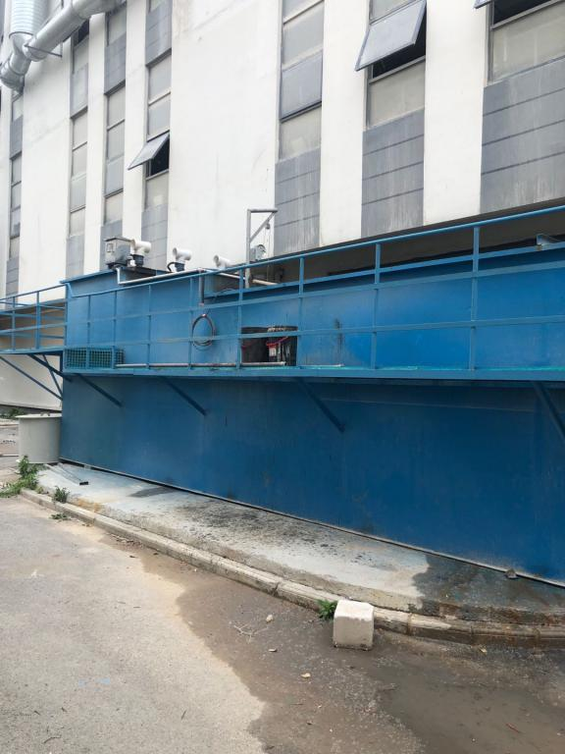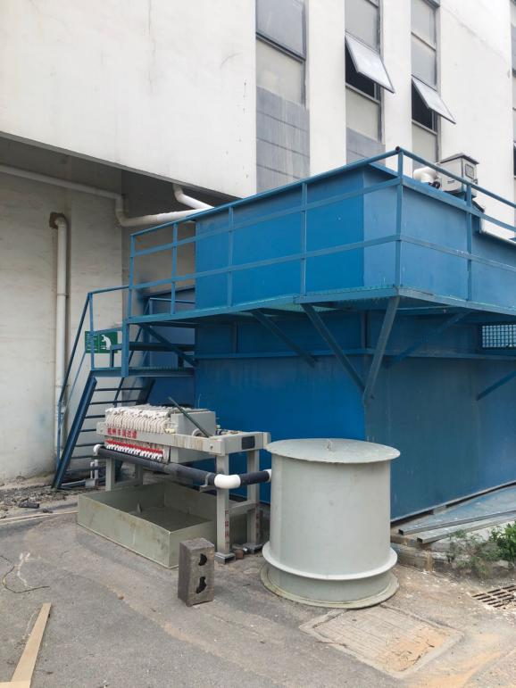
图4.1-2 污水处理站现状图

4.1.2废气
本项目废气污染物主要是①木材加工过程中产生的粉尘颗粒物；②木工胶挥发废气（以VOCs计）；③底漆、面漆及色漆喷漆过程中产生的废气（漆雾、VOCs）以及固化/烘干废气（VOCs）；④底漆辊涂固化过程中产生的有机废气（VOCs）；⑤家具喷漆后油漆砂光产生的粉尘废气。
1）木材加工（开料、压抛、砂光、断料、打磨）产生的粉尘经捕集装置收集后采用“中央除尘系统”处理设施处理，达标尾气通过20m高排气筒（排口编号：DA001）排放。
2）胶水挥发性有机废气、UV漆辊涂固化挥发性有机废气经密闭收集后采用“水帘+洗涤塔+过滤棉+光催化氧化+活性炭”处理设施处理，达标尾气通过20m高排气筒（排口编号：DA002）排放。
3）底漆喷涂及固化车间产生的废气经密闭收集后采用“水帘+洗涤塔+过滤棉+光氧化+活性炭”处理设施处理，达标尾气通过20m高排气筒（排口编号：DA003）排放。
4）面漆（水性漆）喷漆及固化（烘干）车间产生的废气经密闭收集后采用“水帘+洗涤塔+过滤棉+光氧化+活性炭”处理设施处理，达标尾气通过20m高排气筒（排口编号：DA002和DA004）排放。
5）水性色漆喷漆及固化（烘干）车间产生的废气经密闭收集后采用“水帘+洗涤塔+过滤棉+光氧化+活性炭”处理设施处理，达标尾气通过20m高排气筒（排口编号：DA003和DA004）排放。
6）油漆砂光产生的粉尘经负压收集通过湿式除尘柜处理设施处理，达标尾气通过20m高排气筒（排口编号：DA001）排放。
本项目工艺废气产生、处理情况汇总见表4.1-2。
表4.1-2 项目废气产生处理与排放情况一览表
污染源  名称 | 污染物  名称 | 年生产小时数 | 产生  状况 | 治理  措施 | 去除率(%) |  | 执行标准 |  | 排放源参数
污染源  名称 | 污染物  名称 | 年生产小时数 | 废气量  (m³/h) | 治理  措施 |  |  | 浓度  (mg/m³) | 速率  (kg/h) | 高度  (m) | 直径  (m) | 温度  (℃)
木材加工区 | 木材  粉尘 | 2400 | 20000 | 中央集尘器+袋式除尘器 | 除尘器去除效率为99% |  | 18 | 0.85 | 20 | 0.8 | 25
UV漆打磨区 | 油漆粉尘 | 2400 | 10000 | 负压收集+湿式除尘柜 | 湿式除尘柜去除效率为90%
组装热压区 | 木工胶挥发VOCs | 2400 | 6000 | 集气罩+ UV光解催化氧化装置+活性炭 | UV光解+活性炭对VOCs去除率为90% |  | 18 | 0.85 | 20 | 0.8 | 25
UV辊涂生产线 | UV漆固化VOCs | 2400 | 3000
1#面漆喷漆及烘干房 | 面漆喷漆漆雾 | 2400 | 5000 | 负压收集+水帘柜+除雾器+UV光解催化氧化装置+活性炭 | 水帘柜漆雾去除率90% | UV光解+活性炭对VOCs去除率为90% | 40 | 2.9 | 20 | 0.4 | 25
1#面漆喷漆及烘干房 | 喷漆VOCs
1#面漆喷漆及烘干房 | 烘干VOCs | 2400 | 3000
底漆喷漆及固化房 | 底漆喷漆漆雾 | 1200 | 5000 | 负压收集+水帘柜+除雾器+UV光解催化氧化装置+活性炭 | 水帘柜漆雾去除率90% | UV光解+活性炭对VOCs去除率为90% | 18 | 0.85 | 20 | 0.4 | 25
底漆喷漆及固化房 | 喷漆VOCs |  |  |  |  |  | 40 | 2.9 | 20 | 0.4 | 25
底漆喷漆及固化房 | 固化VOCs | 1200 | 3000
2#面漆喷漆及烘干房 | 面漆喷漆漆雾 | 1200 | 5000 | 负压收集+水帘柜+除雾器+UV光解催化氧化装置+活性炭 | 水帘柜漆雾去除率90% | UV光解+活性炭对VOCs去除率为90% | 18 | 0.85 | 20 | 0.7 | 25
2#面漆喷漆及烘干房 | 喷漆VOCs
2#面漆喷漆及烘干房 | 烘干VOCs | 1200 | 3000
色漆喷漆及烘干房 | 色漆喷漆漆雾 | 1200 | 5000 | 负压收集+水帘柜+除雾器+UV光解催化氧化装置+活性炭 | 水帘柜漆雾去除率90% | UV光解+活性炭对VOCs去除率为90% | 40 | 2.9 | 20 | 0.7 | 25
色漆喷漆及烘干房 | 喷漆VOCs
色漆喷漆及烘干房 | 烘干VOCs | 1200 | 3000
木材加工粉尘
袋式除尘器
20m排气筒
UV底漆辊涂固化废气
UV底漆打磨粉尘废气
湿式除尘柜
木材粘合胶水
废气
20m排气筒
底漆喷涂+固化
废气
水帘柜+除雾器+UV光催化氧化+活性炭
20m排气筒
1#面漆喷涂+烘干废气
色漆喷涂+烘干
废气
水帘柜+除雾器+UV光催化氧化+活性炭
水帘柜+除雾器+UV光催化氧化+活性炭
20m排气筒
2#面漆喷涂+烘干废气
水帘柜+除雾器+UV光催化氧化+活性炭
图4.1-2 项目废气处理工艺流程示意图
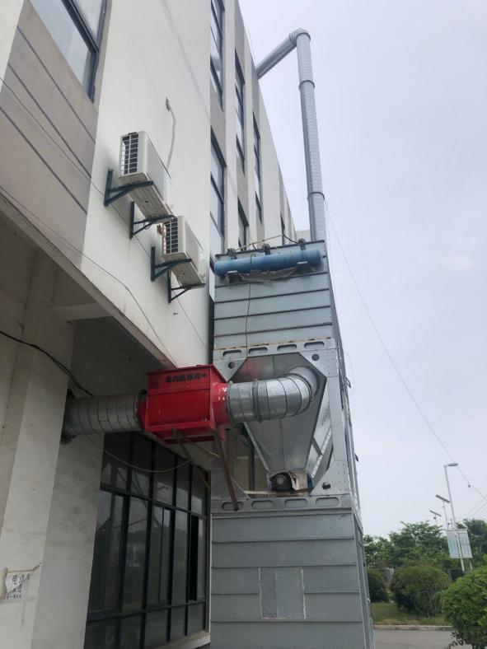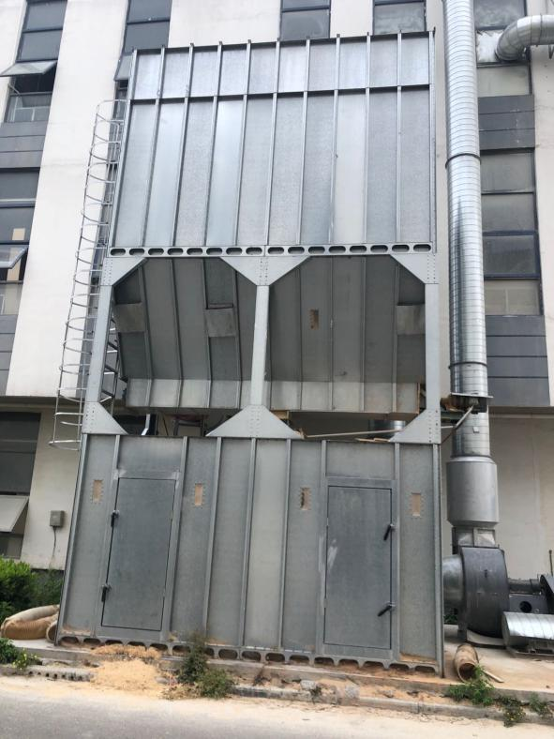
图4.1-3 木材加工除尘设施现状图
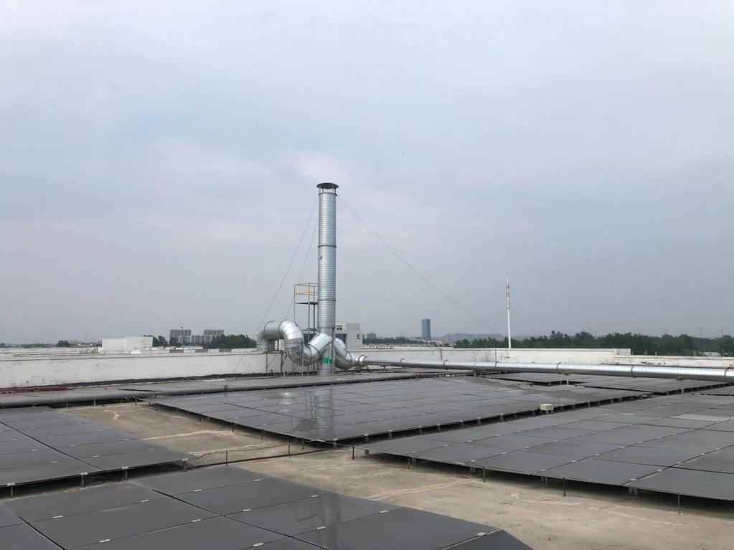
图4.1-4 木材加工除尘、油漆砂光除尘设施排气筒
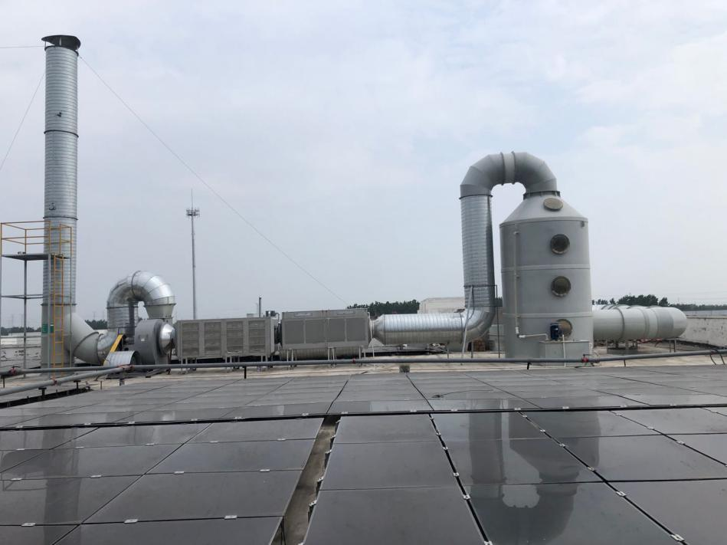
图4.1-5 木材胶合、面漆喷涂固化、UV漆辊涂固化挥发性有机废气设施现状及排气筒
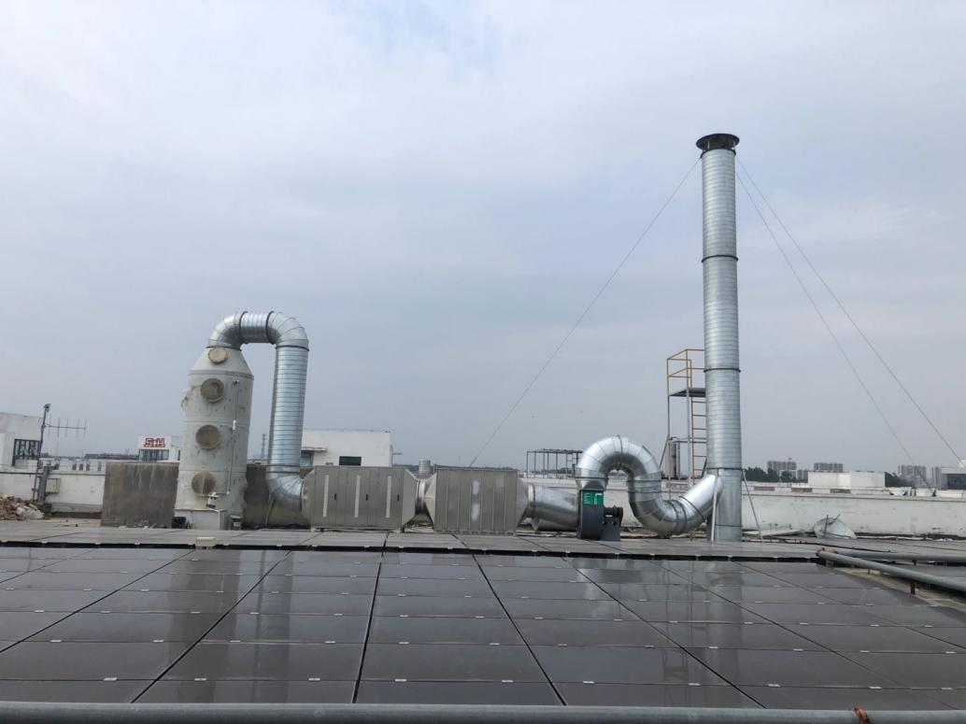
图4.1-6 底漆喷涂及固化车间挥发性有机废气设施现状及排气筒
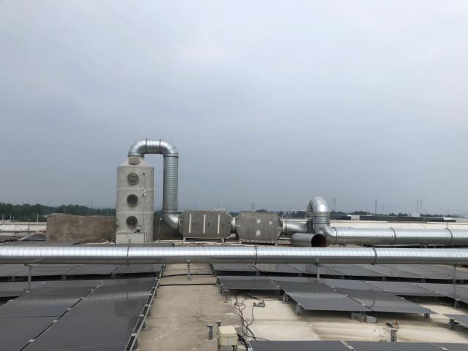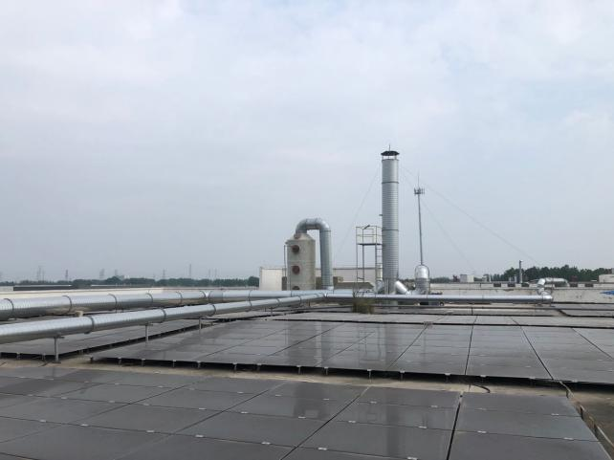
图4.1-7 面漆喷涂、色漆喷漆及固化挥发性有机废气设施现状及排气筒

4.1.3噪声
本项目的噪声设备主要分布在21#车间内，主要高噪声设备包括锯床、钻床、空压机和风机等。，源强为80～95dB(A)。项目噪声产生及治理情况见表4.1-3。
表4.1-3 建设项目噪声排放情况
序号 | 噪声源 | 数量  （台/套） | 单台源强dB(A) | 声源类型（频发、偶发等） | 降噪措施 | 降噪  效果
1 | 电子裁板机 | 1 | 85 | 频发 | 选用低噪音设备、车间隔声、安装减震垫、合理布局、距离衰减 | ≥25
2 | 推台锯 | 10 | 90 | 频发 | 选用低噪音设备、车间隔声、安装减震垫、合理布局、距离衰减 | ≥25
3 | 冷压床 | 8 | 90 | 频发 | 选用低噪音设备、车间隔声、安装减震垫、合理布局、距离衰减 | ≥25
4 | 立铣机 | 4 | 80 | 频发 | 选用低噪音设备、车间隔声、安装减震垫、合理布局、距离衰减 | ≥25
5 | 热压机 | 1 | 90 | 频发 | 选用低噪音设备、车间隔声、安装减震垫、合理布局、距离衰减 | ≥25
6 | 砂光机 | 1 | 85 | 频发 | 选用低噪音设备、车间隔声、安装减震垫、合理布局、距离衰减 | ≥25
7 | 异形线条砂光机 | 1 | 80 | 频发 | 选用低噪音设备、车间隔声、安装减震垫、合理布局、距离衰减 | ≥25
8 | UV平板辊涂线 | 1 | 80 | 频发 | 选用低噪音设备、车间隔声、安装减震垫、合理布局、距离衰减 | ≥25
9 | UV线条辊涂线 | 2 | 75 | 频发 | 选用低噪音设备、车间隔声、安装减震垫、合理布局、距离衰减 | ≥25
10 | 雕刻机 | 2 | 80 | 频发 | 车间隔声、加装减震垫、距离衰减 | ≥20
11 | 排钻 | 1 | 80 | 频发 | 车间隔声、加装减震垫、距离衰减 | ≥20
12 | 木门组装机 | 1 | 80 | 频发 | 车间隔声、加装减震垫、距离衰减 | ≥20
13 | 裁皮机 | 2 | 75 | 频发 | 车间隔声、加装减震垫、距离衰减 | ≥20
14 | 木皮指接机 | 1 | 75 | 频发 | 车间隔声、加装减震垫、距离衰减 | ≥20
15 | 木线机 | 1 | 75 | 频发 | 车间隔声、加装减震垫、距离衰减 | ≥20
16 | 雕耧机 | 2 | 80 | 频发 | 选用低噪音设备、厂房隔声、距离衰减 | ≥20
17 | 线条高频组装机 | 1 | 80 | 频发 | 选用低噪音设备、厂房隔声、距离衰减 | ≥20
18 | 粉尘清除机 | 1 | 75 | 频发 | 选用低噪音设备、厂房隔声、距离衰减 | ≥20
19 | 木工中央吸尘系统 | 1 | 90 | 频发 | 选用低噪音设备、厂房隔声、距离衰减 | ≥20
20 | UV高光线 | 1 | 75 | 频发 | 选用低噪音设备、厂房隔声、距离衰减 | ≥20
生产中采取的噪声污染防治措施主要包括：
(1)重视设备选型，采用减震措施：尽量选用加工精度高，运行噪声低的生产设备，底座安装减振材料等减小振动；
(2)合理布置厂房：车间内空压机、风机等高噪声设备，应在车间内设置独立的隔声间或封闭式围护结构，形成噪声屏障，阻碍噪声传播；对于生产车间的墙壁，应考虑设置隔声、吸声材料，使噪声受到不同程度的吸收，尽可能屏蔽声源；
(3)工程防治措施
①风机防治措施及对策：风机应考虑加装消声器，风机管道之间采取软边接防振等措施，在吸气口和排气口安装消声器，以减少风机振动对周围环境的影响；
②车辆的低速平稳行驶和少鸣喇叭等措施降噪；
③水泵、风机安装隔声罩，并在风机、水泵、空压机与基础之间安装减振器；
④管路系统噪声控制：合理设计和布置管线，设计管道时尽量选用较大管径以降低流速，减少管道拐弯、交叉和变径，弯头的曲率半径至少1.5倍于管径，管线支承架设要牢固，靠近振源的管线处设置波纹膨胀节或其它软接头，隔绝固体声传播，在管线穿过墙体时最好采用弹性连接；在管道外壁敷设阻尼隔声层。
(4)加强厂区绿化，建立绿化隔离带。此外，在厂界周围种植乔灌木绿化围墙，起吸声降噪作用。
(5)加强管理：加强噪声防治管理，降低人为噪声。
从管理方面看，应加强以下几个方面工作，以减少对周围声环境的污染：
①建立设备定期维护、保养的管理制度，以防止设备故障形成的非正常生产噪声，同时确保环保措施发挥最有效的功能。
②加强职工环保意识教育，提倡文明生产，防止人为噪声。

4.1.4固废
本项目产生的固体废弃物包括木材加工过程产生的下脚料、除尘设备收集的尘渣、废气处理定期更换的废活性炭、定期打捞的漆渣、废机油、污泥以及生活垃圾。
（1）一般固废处置措施
木材加工过程产生的下脚料、袋式除尘器收集的木材尘渣和生活垃圾属于一般固废，其中下脚料、木材尘渣通过外售处置，污泥外售制砖或密闭收集填埋，生活垃圾定期收集后，交由环卫部门清运。
（2）危险固废
本项目产生的固废中漆渣（HW12）、废活性炭（HW49）、废过滤棉（HW49）、废机油（HW08）以及废漆料桶及胶桶（HW49）等属于危险固废，委托有资质单位处置。
本项目已建成危废仓库20平方米。已按《危险废物贮存污染控制标准》（GB18597-2001）要求建设，项目固体废物的种类、性质、产生量与处理处置情况如表4.1-5所示。
表4.1-5 固体废物的种类、性质、产生量与处理处置情况
序号 | 固废名称 | 属性 | 产生  工序 | 形态 | 主要  成分 | 废物  类别 | 废物  代码 | 估算产生量(吨/年) | 利用处置  方式
1 | 下脚料 | 一般工业  固废 | 木材  加工 | 固态 | 木材 | / | / | 16.6 | 外售利用
2 | 尘渣 | 一般工业  固废 | 袋式除尘器 | 固态 | 木屑粉尘 | / | / | 2.506 | 外售利用
3 | 废活性炭 | 危险固废 | 废气、废水处理 | 固态 | 有机物、废活性炭 | HW49 | 900-041-49 | 2.38 | 江苏昕鼎丰环保科技有限公司
4 | 废过  滤棉 | 危险固废 | 废气  处理 | 固态 | 有机物 | HW49 | / | 0.30 | 宿迁中油优艺环保服务有限公司
5 | 漆渣 | 危险固废 | 废气  处理 | 固态液态 | 树脂、有机物、水 | HW12 | 900-252-12 | 32.301 | 宿迁中油优艺环保服务有限公司
6 | 废漆料及胶桶 | 危险固废 | 漆料  使用 | 固态 | 漆料、木工胶、铁桶 | HW49 | 900-041-49 | 2.192 | 江苏鼎范环保服务有限公司
7 | 废机油 | 危险固废 | 设备  维护 | 液态 | 废油 | HW08 | 900-249-08 | 1 | 宿迁中油优艺环保服务有限公司
8 | 生活  垃圾 | 一般固废 | 员工  生活 | 固态 | 可燃物、可堆腐物 | / | / | 15 | 环卫清运
9 | 污泥 | 一般固废 | 废水  处理 | 固态 | SS、混凝剂 | / | / | 2.875 | 外售制砖或密闭收集填埋
建设单位危险废物暂存设施为室内空间，地面按《危险废物贮存污染控制标准》（GB18597-2001）防渗要求采用水泥地坪硬化，并于基础上设置大于2mm厚的环氧树脂防渗层（整个防渗层的防渗系数≤10⁻¹⁰cm/s），四周设有引流沟、收集池。危险废物暂存库具备防雨、防风、防晒、防腐防渗漏措施等，贮存(堆放)处进出路口设置了标志牌。同时为防止危废暂存期间，危废对地下水的污染和周围环境造成不利影响，要求企业除采取上述措施外，还采取以下措施：
1）危废暂存堆放场地除要求防雨、防风、防晒、地基采用防渗材料进行防渗漏处理外，还要求地基高出地面15cm。
2）危险废物必须装入密封容器内，储存容器均应具有耐腐蚀、耐压、密封和不与所贮存的废物发生反应等特性。不相容（相互反应）的危险废物禁止在同一容器内混装。
3）完善厂区的污水管网、雨水管网的建设，禁止在厂区内使用渗井。
4）废渣和污泥在堆放前要求进行合理的脱水处理，含水率不得大于60%。
5）建设单位危废进行暂存的时间不得超过一年。
6）禁止将危险废物与一般固体废物、生活垃圾及其它废物混合堆放。
7）完善渗漏水的集中收集设施，渗漏液要求进入污水预处理设施处理。
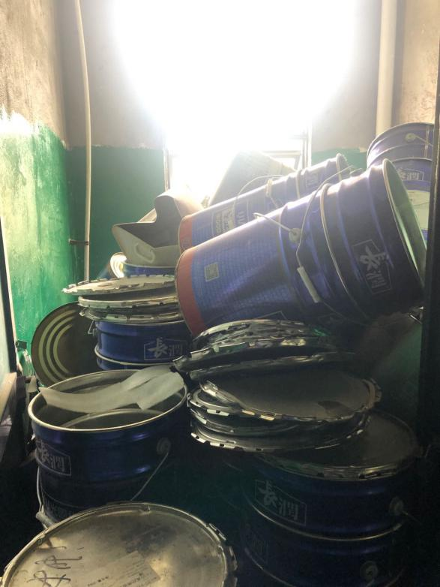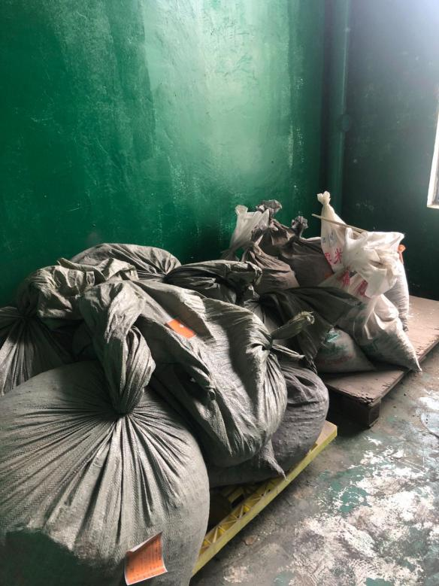
图4.1-8 危废仓库现状图
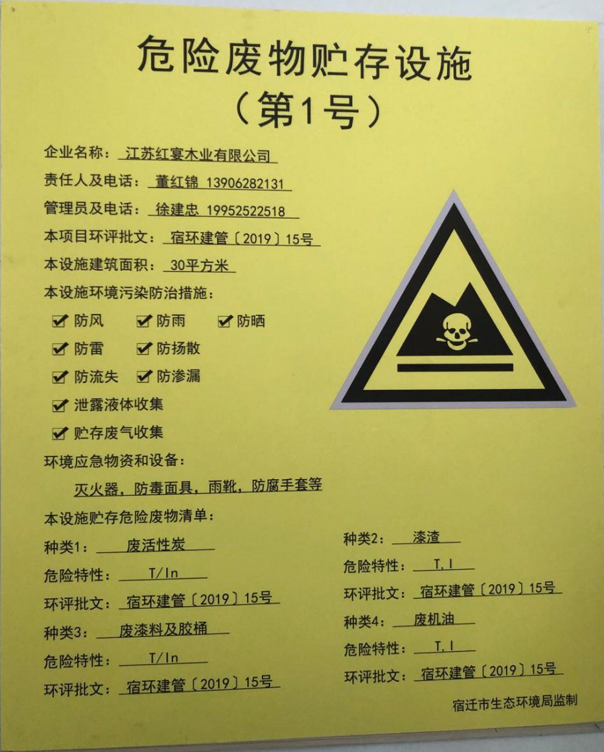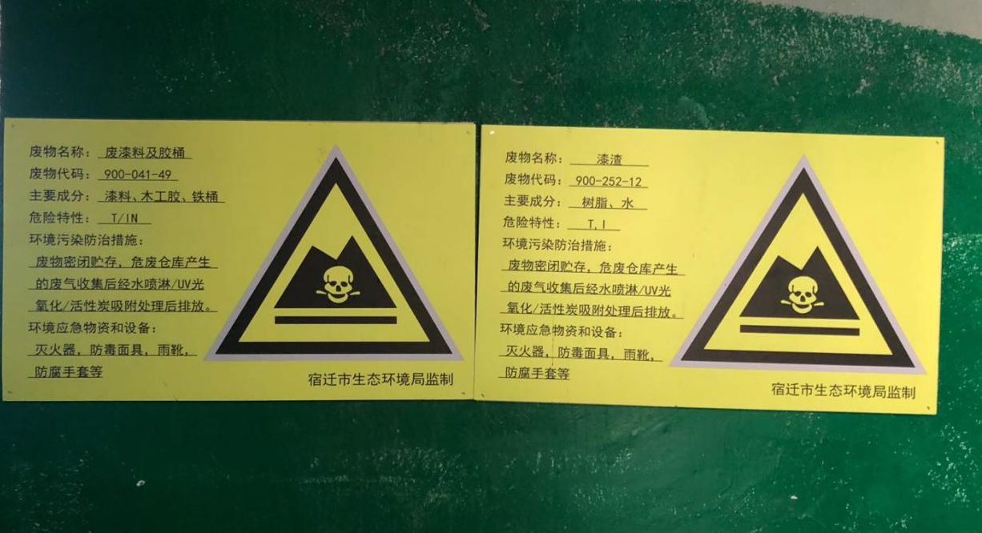
图4.1-9 危废仓库标示图

4.2其他环境保护措施

4.2.1环境风险防范设施
事故报警系统等设施已具备；应急预案已在宿迁市宿城生态环境局备案（备案号：321302-2019-017-L），已建成事故应急池100m³；应急处置物资的储备按应急预案要求配备。除尘器进口设置防爆阀、除尘设备设置泄爆片，应急处置物资的储备按应急预案要求配备。
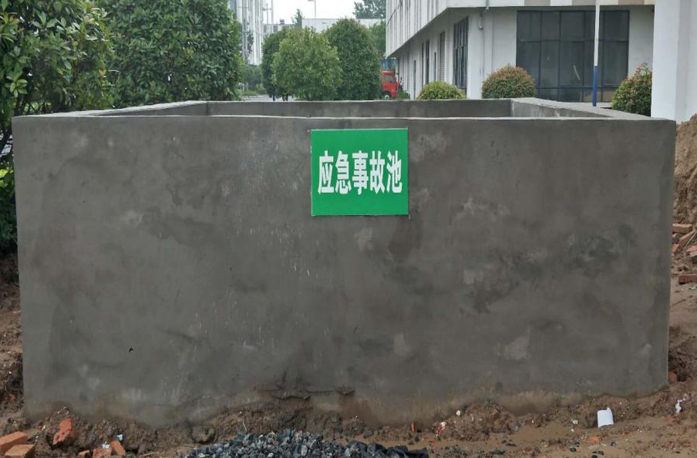
图4.2-1 应急事故池

4.2.2规范化排污口、监测设施及在线监测装置
企业根据苏环控[1997]122号《关于印发<江苏省排污口设置及规范化整治管理办法>的通知》及苏环规[2011]1号《关于印发<江苏省污染源自动监控管理暂行办法>的通知》，污（废）水排放口、废气排气筒、噪声污染源和固体废物贮存（处置）场所须规范化设置。

4.3环保设施投资及“三同时”落实情况
项目环保投资243万元，项目环保设施实际建设情况见表4.3-1。
表4.3-1 项目“三同时”验收一览表
项目名称 | 年产2000套柜子、10000套木门、5000平方米木饰面板项目
类别 | 污染源 |  | 污染物 | 治理措施（设施数量、规模、处理能力等） | 处理效果 | 环保投资  （万元） | 实际建设情况
废气 | 木材木材加工区 | DA001（20m）排气筒 | 颗粒物 | 中央集尘器+袋式除尘器+20m排气筒 | 粉尘去除率99%，执行《大气污染物综合排放标准》（GB16297-1996）表2中颗粒物排放标准限值 | 30 | 按照要求建设
废气 | UV底漆打磨区 | DA001（20m）排气筒 | 颗粒物 | 负压收集+湿式除尘柜+20m排气筒 | 粉尘去除率90%，执行《大气污染物综合排放标准》（GB16297-1996）表2中颗粒物排放标准限值 | 30 | 按照要求建设
废气 | 组装热压区 | DA002（20m）排气筒 | VOCs | 集气罩+ UV光解催化氧化装置+活性炭+20m排气筒 | VOCs去除率为90%，执行《表面涂装（家具制造业）挥发性有机物排放标准》（DB32/3152-2016）表1中TVOC的有组织排放标准限值 | 15 | 按照要求建设
废气 | UV辊涂线
废气 | 底漆喷漆房 | DA003（20m）排气筒 | 颗粒物、VOCs | 负压收集+水帘柜+除雾器+UV光解催化氧化+活性炭+20m排气筒 | 漆雾去除率90%，VOCs去除率90%；漆雾颗粒执行《大气污染物综合排放标准》（GB16297-1996）表2中颗粒物排放标准限值；VOCs执行《表面涂装（家具制造业）挥发性有机物排放标准》（DB32/3152-2016）表1中TVOC的有组织排放标准限值 | 22 | 按照要求建设
废气 | UV底漆固化房 | DA003（20m）排气筒 | VOCs
废气 | 水性面漆喷漆房 | DA004（20m）排气筒 | 颗粒物、VOCs | 负压收集+水帘柜+除雾器+UV光解催化氧化+活性炭+20m排气筒 | 漆雾去除率90%，VOCs去除率90%；漆雾颗粒执行《大气污染物综合排放标准》（GB16297-1996）表2中颗粒物排放标准限值；VOCs执行《表面涂装（家具制造业）挥发性有机物排放标准》（DB32/3152-2016）表1中TVOC的有组织排放标准限值 | 22 | 按照要求建设
废气 | 水性面漆烘干房 | DA004（20m）排气筒 | VOCs
废气 | 水性色漆喷漆房 | DA004（20m）排气筒 | 颗粒物、VOCs | 负压收集+水帘柜+除雾器+UV光解催化氧化+活性炭+20m排气筒 | 漆雾去除率90%，VOCs去除率90%；漆雾颗粒执行《大气污染物综合排放标准》（GB16297-1996）表2中颗粒物排放标准限值；VOCs执行《表面涂装（家具制造业）挥发性有机物排放标准》（DB32/3152-2016）表1中TVOC的有组织排放标准限值 | 22 | 按照要求建设
废气 | 水性色漆烘干房 | DA004（20m）排气筒 | VOCs
废气 | 无组织废气 | 21# | 颗粒物、VOCs | 机械排风 | 颗粒物执行《大气污染物综合排放标准》（GB16297-1996）表2中颗粒物无组织排放监控浓度限值；VOCs执行《表面涂装（家具制造业）挥发性有机物排放标准》（DB32/3152-2016）表2中TVOC的无组织排放标准限值； | 5 | 按照要求建设
废水 | 生活污水 |  | COD、SS、氨氮、TN、TP | 厂内小型污水站（集水池+调节池+沉淀池+AO池+二沉池+清水池） | 满足耿车污水处理厂接管标准 | 24 | 按照要求建设
废水 | 漆雾处理废水 |  | COD、SS
废水 | 湿式除尘器喷淋废水 |  | COD、SS
废水 | 厂区污水管网 |  |  |  | / | 10 | 按照要求建设
噪声 | 营运期噪声 |  | 噪声 | 距离衰减  车间隔声、消声、减振 | 《工业企业厂界环境噪声排放标准》（GB12348-2008）3类标准 | 20 | 按照要求建设
固废 | 一般固废 |  | 下脚料 | 设置一般固废暂存区1个，50m² | 有效收集临时存放 | 20 | 按照要求建设
固废 |  |  | 木材尘渣
固废 |  |  | 污泥
固废 |  |  | 生活垃圾 | 设置垃圾桶 | 有效收集临时存放 | 20 | 按照要求建设
固废 | 危险固废 |  | 漆渣 | PVC桶，设置危险废物暂存区1个，50m² | 有效收集临时存放 | 20 | 按照要求设置
固废 |  |  | 废活性炭
固废 |  |  | 废漆料及胶桶
地下水、土壤 | 按分区防渗要求对污水站及污水管道、污水收集池、应急事故池等区域地面或池体采取防腐防渗措施 |  |  |  | / | 10 | 按照要求设置
绿化 | / |  |  |  | / | / | /
事故应急措施 | 事故应急池100m³ |  |  |  | / | 8 | 按照要求设置
环境管理 | 制定监测计划和环境管理计划 |  |  |  | 监督环保设施运行情况 | / | 按照要求设置
排污口设置 | 设置排气筒4个，高度均为20m；固废存放处2个，一般固废堆场与危险废物暂存区各1个，并均设置明显标牌；雨水排口1个，并设置明显标牌 |  |  |  | 达到排污口设计规范 | 5 | 按照要求设置

5环境影响报告书主要结论与建议及其审批部门审批决定

5.1建设项目环评报告书的主要结论及建议
本项目环境影响评价报告书（表）中对废水、废气、固体废物及噪声污染防治设施效果的要求、工程建设对环境的影响及要求、其他在验收中需要考核的内容以及报告的相关要求见下表。
表5-1 项目环评报告书的主要结论
序号 | 项目 | 要求及建议
1 | 废水 | 本项目漆雾处理废水、湿式除尘柜喷淋废水以及生活污水一同排入厂内污水处理系统，污水经场内污水站处理后满足耿车污水处理厂接管标准后，通过污水管网排入耿车污水处理厂集中处理，尾水排入东沙河，废水正常达标排放，对纳污水体东沙河水质无明显影响。
2 | 废气 | 本项目产生的粉尘、颗粒物、VOCs的最大落地浓度占标率均低于10%，叠加周围敏感点的现状监测因子后均未出现超标现象。因此，本项目建成后，排放的大气污染物对周围的环境影响较小，不会降低该地区现有的环境功能。  无组织排放的污染物浓度均在厂界能实现达标排放，不需设置大气环境防护距离。根据项目的无组织排放量确定建设项目的卫生防护距离为21#厂房边界外100米包络线的范围。
3 | 固体废物 | 本项目固废经采取合理的处置措施，固体废物均不外排，因此对周围环境基本无影响。各固体废物处理措施合理，可实现固体废物零排放，本项目固体废物不会对环境产生明显影响。
4 | 噪声 | 本项目高噪声设备经采取减振、隔声、消声等措施后，厂界可稳定达标排放，因此拟采取的降噪措施可行，经济上可接受。
5 | 土壤、地下水 | 建设项目固废贮存场所等需采取防渗措施，同时定期检查池底、管道，防止出现裂缝等破损，以避免或减少废水的下渗风险，有效地控制污染物渗入地下水中。加强项目建设期及运营期的管理，确保各项污染防治措施得到落实。  根据地下水环境影响预测评价，在建设项目施工质量保证较好、运营过程中各项措施充分落实，污染防渗措施有效情况下，建设项目对区域地下水质不产生影响。
6 | 环境风险 | 本项目发生事故的类型主要为火灾、爆炸以及废气处理和废水处理设施故障引发的超标排放，事故源主要来自生产装置区。根据风险分析，本项目严格采取报告中提出的风险防范措施后，可以将事故的影响程度控制在可接受范围之内。在项目运营过程中，环境风险为可接受水平。
本项目建设符合国家产业政策，选址符合宿迁市宿城区耿车镇循环经济产业园的总体规划；选用较为先进的技术和设备，清洁生产可达国内先进水平，营运过程中充分体现了循环经济的理念；污染治理措施能够满足环保管理的要求，废气、废水、噪声、固体废物均能实现达标排放和安全处置，对大气环境、声环境、地表水、地下水环境的影响较小；具有一定的环境经济效益，总量能够实现区域内平衡；公众表示支持、无反对意见。从环境保护角度分析，在建设单位落实各项环境保护措施的基础上，本项目的建设是可行的。
以上环境影响评价结论仅限于本环境影响报告书中所述的选址、建设规模、建设方案及所述的污染防治措施，当以上内容发生较大变化时应另行评价。
建设单位应建立、健全环境保护监督管理机构、制度。公司应由专人负责全公司的环保工作。在公司内部落实环保责任制，重视废气治理工程的设计， 落实环保措施的实施。建设单位要严格按“三同时”的要求建设项目，切实做到污染物治理工程与主体工程同时设计、同时施工、同时运行，并保证环保设施的完好率和运转率。加强施工管理，减轻施工期对周围环境的影响。加强生产设施及防治措施运行，定期对各项污染防治设施进行保养检修，清除故障隐患，确保污染物达标排放。各排口的设置应按《江苏省排污口设置及规范化整治管理办法》（苏环控[1997]122号）的要求，做好排污口设置及规范化整治工作。建设单位应严格管理好各项危险废物，做到合法、安全处置。建设单位必须严格遵守安全生产有关规定，全面落实安全生产防护措施和制定应急计划，消除事故隐患，杜绝泄漏等重大风险事故发生。

5.2审批部门审批决定
江苏红宴木业有限公司：
你公司报送的由江苏润天环境科技有限公司编制的《江苏红宴木业有限公司年产2000套柜子、10000套木门、5000平方米木饰面板项目环境影响评价报告书（重新报批））（以下简称《报告书》）、宿迁市宿城生态环境局预审意见和技术评审会议纪要收悉。经研究，批复如下：
一、该项目拟建于宿迁市耿车循环经济产业园科创路西侧21#、22#厂房建设年产2000套柜子、10000套木门、5000平方米木饰面板项目，因项目工艺变更，重新报批环评。根据《报告书》、宿迁市宿城生态环境局预审意见以及技术评审会会议纪要，在落实《报告书》中提出的各项污染防治措施及风险防范措施，确保污染物稳定达标排放的基础上，从生态环境角度考虑，同意该项目按《报告书》所述内容建设。
二、废气中有机废气（VOCs）执行《表面涂装（家具制造业）挥发性有机物排放标准》（DB32/3152-2016）表1中TVOC的有组织排放标准限值，粉尘执行《大气污染物综合排放标准》（GB16297-1996）表2中颗粒物排放标准限制，各排气筒高度不得低于《报告书》所列高度；废水排放执行耿车污水处理厂接管标准；噪声执行《工业企业厂界环境噪声排放标准》（GB12348-2008）中的3类标准；工业固体废物执行《一般工业固体废物贮存、处置场污染控制标准》（GB18599-2001），危险固体废物执行《危险废物贮存污染控制标准》（GB18597-2001）中相关规定。
三、在项目工程设计、建设和环境管理中，你单位必须逐项落实《报告书》中提出的各项环境管理要求和事故防范措施，严格执行环保“三同时”制度，确保各类污染物稳定达标排放，满足总量控制要求，同时做好以下工作：
（一）全过程贯彻清洁生产原则和循环经济理念，采用先进工艺和先进设备，加强生产管理和环境管理，落实各项环保要求，减少污染物产生量和排放量，项目单位产品物耗、能耗和污染物排放等指标应达国内同行业清洁生产先进水平。
（二）按“雨污分流、清污分流、分质处理”的原则完善给排水管网，生产生活废水经处理达到接管标准后，接入耿车污水处理厂处理。
（三）落实《报告书》中提出的各项废气污染防治措施，确保各类废气稳定达标排放。木材加工粉尘经中央集尘器收集后，通过袋式除尘器处理，通过20m高排气筒排放；木工胶挥发废气与UV辊涂固化废气均经集气罩收集通过水帘柜+除雾器+UV光解催化氧化+活性炭，通过20m高排气筒排放；项目底漆喷漆和固化废气，面漆喷漆废气和烘干废气，色漆喷漆废气和烘干废气经负压收集后，通过水帘柜+除雾器+UV光解催化氧化+活性炭处理后，通过20m高排气筒排放，活性炭至少每季度更换一次；UV漆砂光打磨粉尘经负压收集，通过湿式除尘柜处理后接入20m高排气筒排放。项目密闭负压收集，收集率为98%，废气处理系统中颗粒物的去除率为90%，VOCs的去除率为90%。采取切实有效的处理措施，实现厂界达标，无明显异味。建立台账（含保留活性炭购买记录及发票复印件），记录废气收集系统、VOCs处理设施主要运行和维护信息，台账保存期限不少于3年。
（四）项目需以21#厂房外扩100m设置卫生防护距离，在此范围内不得建设居民点、学校、医院等环境敏感项目。
（五）合理布局厂区，优先选用低噪声设备，对高噪声设备须采取有效消声、隔声、减震等降噪措施，确保厂界噪声达到《工业企业厂界环境噪声排放标准》（GB12348-2008）中3类区标准。
（六）按“减量化、资源化、无害化”处置原则，落实各类固废的收集、贮存、管理、处置和综合利用措施，实现固废全部综合利用或安全处置。一般固体废弃物执行《一般工业固体废物贮存、处置场所污染控制标准》（GB18599-2001），危险废物执行《危险废物贮存污染控制标准》（GB18597-2001）。危险废物须委托有资质单位安全处置，并加强对其运输过程及处置单位的跟踪检查，严格执行危险废物转移联单制度。
（七）修订环境风险防范措施和应急预案，并定期进行演练。强化生产过程，储运过程及污染防治设施的监管，确保环境安全。
（八）按《江苏省排污口设置及规范化整治管理办法》（苏环控〔1997〕122号）的规定设置排污口、固体废物贮存（处置）场所和标识，废气排放口设置采样口和采样平台，废水、废气及固废储存场所设置环保标志牌。
四、该项目实施后，污染物年排放量初步核定为：
（一）大气污染物（外排量）：颗粒物≤0.805t/a，VOCs≤0.284t/a；
（二）水污染物（接管量）：废水量≤2880t/a，COD≤0.52t/a，SS≤0.265t/a，氨氮≤0.036t/a，总氮≤0.06t/a，总磷≤0.00432t/a。
（三）固体废物：全部综合利用或安全处置。
五、该项目的环保设施必须与主体工程同时建成，并落实《市政府关于对工程项目建设领域突出问题实施合同管理的意见》（宿政发﹝2017﹞56号）、《关于推广使用污染治理设施配用电监测与管理系统的通知》（宿环发﹝2017﹞62号）有关要求。项目竣工投运后按规定办理项目竣工环保验收手续。
六、项目建设期间的环境现场监督管理由宿迁市宿城生态环境局负责，市环境监察支队不定期督查。

6验收执行标准

6.1废水控制标准
本项目排放污水主要为定期排放的漆雾处理废水、湿式除尘柜喷淋废水与员工生活污水。项目漆雾处理废水、湿式除尘柜喷淋废水经厂内污水站处理后与生活污水一起排入耿车污水处理厂集中处理，污水处理厂尾水排放执行《城镇污水处理厂污染物排放标准》（GB18918-2002）一级A标准，尾水排入东沙河。项目耿车污水处理厂接管标准及排放标准详见表6.1-1和6.1-2。
表6.1-1耿车污水处理厂接管标准 单位：mg/L（PH值除外）
项目 | COD | SS | NH₃-N | TN | TP | pH
数值 | 500 | 250 | 35 | 45 | 4 | 6～9
表6.1-2耿车污水处理厂排放标准 单位：mg/L（PH值除外）
污染物 | pH | SS | BOD₅ | COD | NH₃-N | TN | TP
一级A  标准 | 6～9 | 10 | 10 | 50 | 5（8） | 15 | 0.5
*氨氮标准中括号外围水温＞12度时的控制值，括号内为水温≤12时的控制值。

6.2废气控制标准
本项目废气污染物主要是①木材加工粉尘废气；②木工胶粘合热压产生的挥发性有机废气（VOCs）；③UV底漆（辊涂）固化废气④底漆喷漆废气（漆雾颗粒、VOCs）及固化废气（VOCs）；⑤水性面漆喷漆废气（漆雾颗粒、VOCs）及晾干废气（VOCs）；⑥水性色漆喷漆废气（漆雾颗粒、VOCs）及晾干废气（VOCs）；⑦UV底漆漆砂光工序产生的油漆粉尘废气。其中漆料喷漆、固化（辊涂+喷漆）、晾干过程产生的有机废气和木工胶挥发的有机废气（VOCs）均执行《表面涂装（家具制造业）挥发性有机物排放标准》（DB32/3152-2016）表1中TVOC的有组织排放标准限值排放标准以及表2中TVOC无组织排放浓度限值；木材加工过程中的粉尘、喷漆漆雾以及漆料打磨的粉尘废气均执行《大气污染物综合排放标准》（GB16297-1996）表2中颗粒物（碳黑尘、染料尘）标准限值。VOCs无组织排放执行《挥发性有机物无组织排放控制标准》（GB37822-2019）。本项目废气污染物排放标准值具体见表6.2-1、表6.2-2。
表6.2-1 本项目大气污染物排放标准指标限值汇总表
评价因子 | 最高允许排放浓度(mg/Nm³) | 排气筒  高度(m) | 排放速率  (kg/h) | 无组织排放浓度限值(mg/Nm³) | 选用标准
VOCs | 40 | 20 | 2.9 | 2.0 | 《表面涂装（家具制造业）挥发性有机物排放标准》（DB32/3152-2016）
颗粒物 | 18 | 20 | 0.85 | 1.0 | 《大气污染物综合排放标准》（GB16297-1996）
VOCs质量占比大于等于10%的含VOCs产品，气使用过程应采用密闭设备或在密闭空间内操作，废气应排至VOCs废气收集处理系统；无法密闭的，应采取局部气体收集措施，废气应排至VOCs废气收集处理系统。
企业厂区内VOCs无组织排放监控点浓度应按照《挥发性有机物无组织排放控制标准》（GB37822-2019）规定特别排放限值执行。
表6.2-2 厂区内VOCs无组织排放限值
污染物项目 | 排放限值 | 特别排放限值 | 限值含义 | 无组织排放监控位置
NMHC | 10 | 6 | 监控点处1h平均浓度值 | 在厂房外设置监控点
NMHC | 30 | 20 | 监控点处任意一次浓度值 | 在厂房外设置监控点

6.3噪声控制标准
项目位于耿车镇循环经济产业园，本项目为重新报批项目，已建设完成，故无施工期。项目运营期噪声排放标准执行《工业企业厂界环境噪声排放标准》（GB12348-2008）3类标准。具体标准限值见表6.3-1。
表6.3-1 工业企业厂界环境噪声排放限值（单位：dB(A)）
厂界外声环境功能区类别 | 时段
厂界外声环境功能区类别 | 白天 | 夜间
3类 | 65 | 55

6.4大气环境质量标准
项目常规污染物执行《环境空气质量标准》（GB3095-2012）二级标准；VOCs参考《室内空气质量标准》（GB/T18883-2002）中TVOC的标准值。
表6.4-1 环境空气污染物浓度限值
指标 | 环境质量标准
指标 | 平均时间 | 浓度限值 | 标准来源
SO₂ | 年平均 | 60μg/m³ | 《环境空气质量标准》  （GB3095-2012）  表1、表2中二级标准
SO₂ | 24小时平均 | 150μg/m³ | 《环境空气质量标准》  （GB3095-2012）  表1、表2中二级标准
SO₂ | 1小时平均 | 500μg/m³ | 《环境空气质量标准》  （GB3095-2012）  表1、表2中二级标准
NO₂ | 年平均 | 40μg/m³ | 《环境空气质量标准》  （GB3095-2012）  表1、表2中二级标准
NO₂ | 24小时平均 | 80μg/m³ | 《环境空气质量标准》  （GB3095-2012）  表1、表2中二级标准
NO₂ | 1小时平均 | 200μg/m³ | 《环境空气质量标准》  （GB3095-2012）  表1、表2中二级标准
PM₁₀ | 年平均 | 70μg/m³ | 《环境空气质量标准》  （GB3095-2012）  表1、表2中二级标准
PM₁₀ | 24小时平均 | 150μg/m³ | 《环境空气质量标准》  （GB3095-2012）  表1、表2中二级标准
TSP | 年平均 | 200μg/m³ | 《环境空气质量标准》  （GB3095-2012）  表1、表2中二级标准
TSP | 24小时平均 | 300μg/m³ | 《环境空气质量标准》  （GB3095-2012）  表1、表2中二级标准
TVOC | 8小时平均 | 0.6 mg/m³ | 参照《环境影响评价技术导则 大气环境》（HJ2.2-2018） 附录D中TVOC质量标准

6.5地下水环境质量标准
项目周边地下水环境质量参考《地下水质量标准》(GB/T14848-2017)标准，具体标准值见表6.5-1。
表6.5-1 地下水质量分类指标
序号 | 项目名称 | Ⅰ类 | Ⅱ类 | Ⅲ类 | Ⅳ类 | Ⅴ类
1 | pH（无量纲） | 6.5～8.5 |  |  | 5.5～6.5，8.5～9 | ＜5.5，＞9
2 | 氨氮（NH₄），mg/L | ≤0.02 | ≤0.02 | ≤0.2 | ≤0.5 | ＞0.5
3 | 硝酸盐（以N计），mg/L | ≤2.0 | ≤5.0 | ≤20 | ≤30 | ＞30
4 | 高锰酸盐指数，mg/L | ≤1.0 | ≤2.0 | ≤3.0 | ≤10 | ＞10
5 | 铬(六价)(Cr⁶⁺)(mg/L〕 | ≤0.005 | ≤0.01 | ≤0.05 | ≤0.1 | >0.1
6 | 氟化物，mg/L | ≤1.0 | ≤1.0 | ≤1.0 | ≤2.0 | ＞2.0
7 | 铁（Fe），mg/L | ≤0.1 | ≤0.2 | ≤0.3 | ≤1.5 | ＞1.5
8 | 锰（Mn），mg/L | ≤0.05 | ≤0.05 | ≤0.1 | ≤1.0 | ＞1.0
9 | 镉（Cd），mg/L | ≤0.0001 | ≤0.001 | ≤0.01 | ≤0.01 | >0.01
10 | 铅（Pb），mg/L | ≤0.005 | ≤0.01 | ≤0.05 | ≤0.1 | >0.1
11 | 铜（Cu），mg/L | ≤0.01 | ≤0.05 | ≤1.0 | ≤1.5 | >1.5
12 | 锌（Zn），mg/L | ≤0.05 | ≤0.5 | ≤1.0 | ≤5.0 | >5.0
13 | 汞（Hg），mg/L | ≤0.00005 | ≤0.0005 | ≤0.001 | ≤0.001 | >0.001
14 | 砷（As），mg/L | ≤0.005 | ≤0.01 | ≤0.05 | ≤0.05 | >0.05
15 | 氯化物，mg/L | ≤50 | ≤150 | ≤250 | ≤350 | >350
16 | 硫酸盐，mg/L | ≤50 | ≤150 | ≤250 | ≤350 | >350

6.6土壤环境质量标准
项目所在地为二类用地，土壤中污染物执行《土壤环境质量 建设用地土壤污染风险管控标准（试行）》（GB36600-2018）表1中第二类用地筛选值。具体标准值见表6.6-1。
表-6.6-1建设用地土壤污染风险筛选值和管制（单位：mg/kg）
序号 | 污染物项目 | CAS编号 | 筛选值 |  | 管制值
序号 | 污染物项目 | CAS编号 | 第一类用地 | 第二类用地 | 第一类用地 | 第二类用地
重金属和无机物
1 | 砷 | 7440-38-2 | 20 | 60 | 120 | 140
2 | 镉 | 7440-43-9 | 20 | 65 | 47 | 172
3 | 铬（六价） | 18540-29-9 | 3.0 | 5.7 | 30 | 78
4 | 铜 | 7440-50-8 | 2000 | 18000 | 8000 | 36000
5 | 铅 | 7439-92-1 | 400 | 800 | 800 | 2500
6 | 汞 | 7439-97-6 | 8 | 38 | 33 | 82
7 | 镍 | 7440-02-0 | 150 | 900 | 600 | 2000
挥发性有机物
8 | 四氯化碳 | 56-23-5 | 0.9 | 2.8 | 9 | 36
9 | 氯仿 | 67-66-3 | 0.3 | 0.9 | 5 | 10
10 | 氯甲烷 | 74-87-3 | 12 | 37 | 21 | 120
11 | 1,1-二氯乙烷 | 75-34-3 | 3 | 9 | 20 | 100
12 | 1,2-二氯乙烷 | 107-06-2 | 0.52 | 5 | 6 | 21
13 | 1,1-二氯乙烯 | 75-35-4 | 12 | 66 | 40 | 200
14 | 顺-1,2-二氯乙烯 | 156-59-2 | 66 | 596 | 200 | 2000
15 | 反-1,2-二氯乙烯 | 159-60-5 | 10 | 54 | 31 | 163
16 | 二氯甲烷 | 75-09-2 | 94 | 616 | 300 | 2000
17 | 1,2-二氯丙烷 | 78-87-5 | 1 | 5 | 5 | 47
18 | 1,1, 1,2-四氯乙烷 | 63020-6 | 2.6 | 10 | 26 | 100
19 | 1,1, 2,2-四氯乙烷 | 79-34-5 | 1.6 | 6.8 | 14 | 50
20 | 四氯乙烯 | 127-18-4 | 11 | 53 | 34 | 183
21 | 1,1,1-三氯乙烷 | 71-55-6 | 701 | 840 | 840 | 840
22 | 1,1,2-三氯乙烷 | 79-00-5 | 0.6 | 2.8 | 5 | 15
23 | 三氯乙烯 | 79-01-6 | 0.7 | 2.8 | 7 | 20
24 | 1,2,3-三氯丙烷 | 96-18-4 | 0.05 | 0.5 | 0.5 | 5
25 | 氯乙烯 | 75-01-4 | 0.12 | 0.43 | 1.2 | 4.3
26 | 苯 | 71-43-2 | 1 | 4 | 10 | 40
27 | 氯苯 | 108-90-7 | 68 | 270 | 200 | 1000
28 | 1,2-二氯苯 | 95-50-1 | 560 | 560 | 560 | 560
29 | 1,4-二氯苯 | 106-46-7 | 5.6 | 20 | 56 | 200
30 | 乙苯 | 100-41-4 | 7.2 | 28 | 72 | 280
31 | 苯乙烯 | 100-42-5 | 1290 | 1290 | 1290 | 1290
32 | 甲苯 | 108-88-3 | 1200 | 1200 | 1200 | 1200
33 | 间二甲苯+对二甲苯 | 108-38-3,  106-42-3 | 163 | 570 | 500 | 570
34 | 邻二甲苯 | 95-47-6 | 222 | 640 | 640 | 640
半挥发性有机物
35 | 硝基苯 | 98-95-3 | 34 | 76 | 190 | 760
36 | 苯胺 | 62-53-3 | 92 | 260 | 211 | 663
37 | 2-氯酚 | 95-57-8 | 250 | 2256 | 500 | 4500
38 | 苯并[a]蔥 | 56-55-3 | 5.5 | 15 | 55 | 151
39 | 苯并[a]芘 | 50-32-8 | 0.55 | 1.5 | 5.5 | 15
40 | 苯并[b]荧蔥 | 205-99-2 | 55 | 151 | 550 | 1500
41 | 苯并[k]荧蔥 | 207-08-9 | 490 | 1293 | 4900 | 12900
42 | 䓛 | 218-01-9 | 0.55 | 1.5 | 5.5 | 15
43 | 二苯并[a,h]蔥 | 53-70-3 | 5.5 | 1.5 | 5.5 | 15
44 | 茚并[1,2,3-cd]芘 | 193-39-5 | 5.5 | 15 | 55 | 151
45 | 萘 | 91-20-3 | 25 | 70 | 255 | 700
①注：具体地块土壤中污染物检测含量超过筛选值，但等于或低于土壤环境背景值水平的，不纳入污染地块管理。土壤环境背景值可参考附录A。

6.7总量控制指标
根据《江苏红宴木业有限公司年产2000套柜子、10000套木门、5000平方米木饰面板项目（重新报批）环境影响报告书》（以下简称《报告书》）的审批意见（宿环建管〔2019〕15号），该项目实施后污染物年排放量初步核定为：
（1）大气污染物（外排量）：颗粒物≤0.805t/a，VOCs≤0.284t/a；
（2）水污染物（接管量）：废水量≤2880t/a，COD≤0.52t/a，SS≤0.265t/a，氨氮≤0.036t/a，总氮≤0.06t/a，总磷≤0.00432t/a。
项目废水经厂内污水站处理后，排入耿车污水处理厂集中处理。项目废水排放总量、COD、氨氮总量在耿车污水处理厂总量内平衡，其他特征因子作为考核总量。

7验收监测内容

7.1验收监测期间工况
在验收监测期间，记录生产负荷。在生产负荷达到75%以上条件下进行现场采样与测试。当生产负荷小于75%时，停止现场监测，以保证监测数据的有效性和准确性。

7.2废水验收监测内容
本项目废水监测点位、项目及频次见表7.2-1，具体监测点位见图7.1-1。
表7.2-1 废水监测点位、项目和频次
监测点位 | 编号 | 监测项目 | 监测频次 | 监测周期
污水处理站进口 | W1 | 流量、COD、SS | 4次/d | 2d
污水处理站出口 | W2 | 流量、COD、SS | 4次/d | 2d
总排口 | W3 | 流量、COD、SS、氨氮、TP、总氮 | 4次/d | 2d

7.3废气监测内容
本项目废气监测点位、项目及频次见表7.3-1。具体监测点位见图7.1-1。
表7.3-1 废气监测点位、项目和频次
污染源 |  | 监测点位 | 编号 | 监测项目 | 监测  频次 | 监测  周期 | 备注
有组织排放 | H1（DA001）  袋式除尘器、湿式除尘柜 | 排气筒出口 | 1# | 低浓度颗粒物 | 3次/d | 2d | 监测废气排放参数(烟道截面积、流量、流速、温度、含湿量等)
有组织排放 | H2（DA002）  水帘柜+除雾器+UV光解催化氧化+活性炭 | 设施进口 | 2# | VOCs、低浓度颗粒物 | 3次/d | 2d | 监测废气排放参数(烟道截面积、流量、流速、温度、含湿量等)
有组织排放 | H2（DA002）  水帘柜+除雾器+UV光解催化氧化+活性炭 | 排气筒出口 | 3# | VOCs、低浓度颗粒物 | 3次/d | 2d | 监测废气排放参数(烟道截面积、流量、流速、温度、含湿量等)
有组织排放 | H3（DA003）  水帘柜+除雾器+UV光解催化氧化+活性炭 | 排气筒出口 | 4# | VOCs、低浓度颗粒物 | 3次/d | 2d | 监测废气排放参数(烟道截面积、流量、流速、温度、含湿量等)
有组织排放 | H4（DA004）  水帘柜+除雾器+UV光解催化氧化+活性炭 | 排气筒出口 | 5# | VOCs、低浓度颗粒物 | 3次/d | 2d | 监测废气排放参数(烟道截面积、流量、流速、温度、含湿量等)
厂界无组织排放 |  | 上风向 | 1# | VOCs、总悬浮颗粒物 | 3次/d | 2d | 气象参数(风速、风向、气温、湿度、气压等)
 |  | 下风向 | 2#、3#、4# | VOCs、总悬浮颗粒物 | 3次/d | 2d | 气象参数(风速、风向、气温、湿度、气压等)
企业厂区内VOCs无组织排放监控点 |  | 厂内浓度最高点 | 5# | VOCs | 3次/d | 2d | 气象参数(风速、风向、气温、湿度、气压等)

7.4噪声监测内容
对建设项目厂界处排放的噪声进行布点监测，在厂界四周外1m处分别布置1个监测点，在厂界噪声监测内容见表7.4-1。具体监测点位见图7.1-1。
表7.4-1环境噪声监测点位、频次、项目一览表
噪声 | 点位编号 | 监测位置 | 监测频次 | 监测周期
厂界噪声 | Z1～Z4 | 厂界外1米，东南西北各1个监测点 | 2次/d  （昼夜各1次） | 2d

7.5土壤监测方案
对建设项目用地范围内外各设置1个土壤监测采样点，监测频次见下表。
表7.5-1 土壤监测点位、频次、项目一览表
项目 | 点位编号 | 监测位置 | 监测项目 | 监测频次 | 监测周期
土壤 | T | 厂区范围内  （污水处理设施附近） | pH、六价铬、汞、镉、铅、砷、锌、铜、镍、挥发性有机物、半挥发性有机物 | 1次/d | 1d

7.6地下水监测方案
设置1个地下水监测采样点，监测频次见下表。
表7.6-1 地下水监测点位、频次、项目一览表
项目 | 点位编号 | 监测位置 | 监测项目 | 监测频次 | 监测周期
地下水 | D1 | 厂区范围内 | 地下水水位、pH、总硬度、溶解性总固体、高锰酸盐指数、氨氮等 | 2次/d | 2d
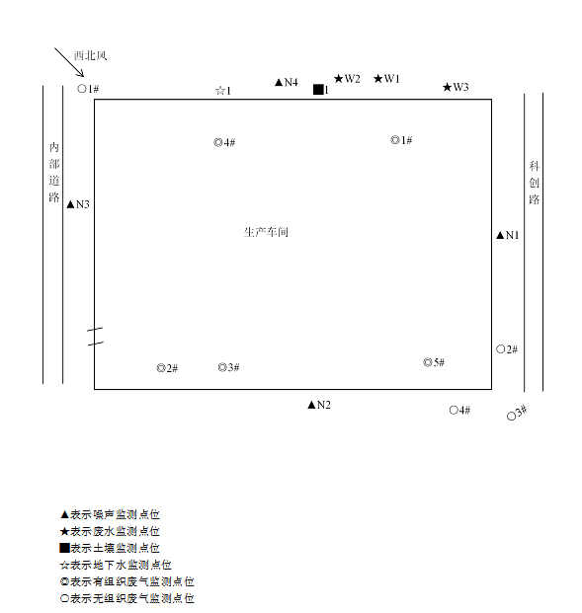
图7.1-1 监测点位图

8验收监测数据的质量控制和质量保证

8.1监测分析方法与监测仪器
监测分析方法与仪器见表8.1-1。
表8.1-1 分析监测方法一览表
检测类别 | 检测  项目 | 检测方法 | 仪器名称 | 仪器型号 | 仪器编号
有组织废 气 | 低浓度颗 粒物 | 《固定污染源废气 低浓度颗 粒物的测定 重量法》  （HJ 836-2017） | 电子天平 | AUM120D | MST-01-06
有组织废 气 | 低浓度颗 粒物 | 《固定污染源废气 低浓度颗 粒物的测定 重量法》  （HJ 836-2017） | 自动烟尘烟气综合测试仪 | ZR-3260 | MSTSQ-09-05
有组织废 气 | 低浓度颗 粒物 | 《固定污染源废气 低浓度颗 粒物的测定 重量法》  （HJ 836-2017） | 自动烟尘气测试仪 | 崂应3012H | MSTSQ-09-02  MSTSQ-09-03  MSTSQ-09-04
有组织废 气 | 颗粒物 | 《固定污染源排气中颗粒物测 定与气态污染物采样方法》  （GB/T 16157-1996） | 电子天平 | FA2204B | MST-01-07
有组织废 气 | 颗粒物 | 《固定污染源排气中颗粒物测 定与气态污染物采样方法》  （GB/T 16157-1996） | 自动烟尘气测试仪 | 崂应3012H | MSTSQ-09-01
有组织废 气 | VOCs | 《固定污染源废气 挥发性有机物的测定 固相吸附-热脱附/气相色谱-质谱》（HJ734-2014） | 气质联用仪 | 6890N-  5973N | MST-07-01
无组织废 气 | 颗粒物 | 《环境空气 总悬浮颗粒物的测定 重量法》  （GB/T 15432-1995） | 电子天平 | FA2204B | MST-01-07
无组织废 气 | 颗粒物 | 《环境空气 总悬浮颗粒物的测定 重量法》  （GB/T 15432-1995） | 空气/智能TSP综合采样器 | 2050 | MSTSQ-11-03  MSTSQ-11-04  MSTSQ-11-05  MSTSQ-11-06  MSTSQ-11-07
无组织废 气 | VOCs | 《环境空气 挥发性有机物的测定 吸附管采样热脱附-气相色谱质谱法》  （HJ 644-2013） | 气质联用仪 | 6890-5973 | MST-07-05
无组织废 气 | VOCs | 《环境空气 挥发性有机物的测定 吸附管采样热脱附-气相色谱质谱法》  （HJ 644-2013） | 空气/智能TSP综合采样器 | 2050 | MSTSQ-11-03  MSTSQ-11-04  MSTSQ-11-05  MSTSQ-11-06  MSTSQ-11-07
废水 | 化学需氧量 | 《水质 化学需氧量的测定 重铬酸盐法》（HJ 828-2017） | 滴定管 | 50mL | —
废水 | 悬浮物 | 《水质 悬浮物的测定 重量法》（GB/T 11901-1989） | 电子天平 | FA2204B | MST-01-07
废水 | 氨氮 | 《水质 氨氮的测定 纳氏试剂分光光度法》（HJ 535-2009） | 紫外可见分光光度计 | UV-1800 | MST-03-02
废水 | 总磷 | 《水质 总磷的测定 钼酸铵分光光度法》（GB 11893-1989） | 紫外可见分光光度计 | UV-1800 | MST-03-02
废水 | 总氮 | 《水质 总氮的测定 碱性过硫酸钾消解紫外分光光度法》（HJ 636-2012） | 紫外可见分光光度计 | TU-1810 | MST-03-03
地下水 | pH值 | 《水质 pH值的测定 玻璃电极法》（GB 6920-1986） | 酸度计 | PHS-3E | MST-02-02
地下水 | 总硬度 | 《水质 钙和镁总量的测定 EDTA滴定法》（GB/T 7477-1987） | 滴定管 | 50mL | —
地下水 | 溶解性总固体 | 重量法《水和废水监测分析方法》（第四版增补版）国家环境保护总局（2002）3.1.7.2 | 电子天平 | FA2204B | MST-01-07
地下水 | 耗氧量 | 酸性高锰酸钾滴定法《生活饮用水标准检验方法 有机物综合指标》（GB/T 5750.7-2006） | 滴定管 | 50mL | —
地下水 | 氨氮 | 《水质 氨氮的测定 纳氏试剂分光光度法》（HJ 535-2009） | 紫外可见分光光度计 | UV-1800 | MST-03-02
土壤 | pH值 | 《土壤pH值的测定》  （NY/T 1377-2007） | 酸度计 | PHS-3E | MST-02-02
土壤 | 六价铬 | 《土壤和沉积物 六价铬的测定 碱式消解/比色测定》 （EPA 3060A：1996/EPA 7196A：1992） | 紫外可见分光光度计 | TU-1810 | MST-03-03
土壤 | 汞 | 《土壤质量 总汞、总砷、总铅的测定 原子荧光法 第1部分：土壤中总汞的测定》  （GB/T 22105.1-2008） | 双道原子荧光光度计 | AFS-230E | MST-03-06
土壤 | 镉 | 《土壤质量 铅、镉的测定 石墨炉原子吸收分光光度法》（GB17141-1997） | 石墨炉原子吸收分光光度计 | 美国PEPinAAcle900 | MST-03-05
土壤 | 铅 | 《土壤质量 铅、镉的测定 石墨炉原子吸收分光光度法》（GB17141-1997） | 石墨炉原子吸收分光光度计 | 美国PEPinAAcle900 | MST-03-05
土壤 | 砷 | 《土壤质量 总汞、总砷、总铅的测定 原子荧光法 第2部分：土壤中总砷的测定》  （GB/T 22105.2-2008） | 双道原子荧光光度计 | AFS-230E | MST-03-06
土壤 | 锌 | 《土壤和沉积物 铜、锌、铅、镍、铬的测定 火焰原子吸收分光光度法》（HJ 491-2019） | 火焰原子吸收分光光度计 | 普析通用TAS-990F | MST-03-04
土壤 | 铜 | 《土壤和沉积物 铜、锌、铅、镍、铬的测定 火焰原子吸收分光光度法》（HJ 491-2019） | 火焰原子吸收分光光度计 | 普析通用TAS-990F | MST-03-04
土壤 | 镍 | 《土壤和沉积物 铜、锌、铅、镍、铬的测定 火焰原子吸收分光光度法》（HJ 491-2019） | 火焰原子吸收分光光度计 | 普析通用TAS-990F | MST-03-04
土壤 | VOCs | 《土壤和沉积物 挥发性有机物的测定 吹扫捕集/气相色谱-质谱法》（HJ 605-2011） | 气质联用仪 | 7890B-  5977B | MST-07-06
土壤 | SVOC | 《土壤和沉积物 半挥发性有机物的测定 气相色谱-质谱法》（HJ 834-2017） | 气质联用仪 | 6890N-  5973N | MST-07-02
噪声 | 厂界噪声 | 《工业企业厂界环境噪声排放标准》（GB 12348-2008） | 多功能声级计 | AWA6228+ | MSTSQ-14-01
噪声 | 厂界噪声 | 《工业企业厂界环境噪声排放标准》（GB 12348-2008） | 声校准器 | AWA6221A | MSTSQ-12-01

8.2人员能力
江苏迈斯特环境检测有限公司是通过国家资质认定的第三方实验室(证书编号：CMA161012050040)，江苏省环保厅第一批考核认定的第三方专业检测公司。公司注册资金508万元，检测仪器设备共164台，主要检测仪器设备：气质联用仪、紫外风光光度计、风光光度计、色谱、原子吸收仪等。
本公司经江苏省质量技术监督局认定的检测范围有8类359个项目，其中水和废水82项；空气室内18项；空气和废气70项；土壤、沉积物和底质45项；固体废物和危险物品21项；噪声、振动9项；生活饮用水107项；化学有害因素7项。2017年4月资质新增检测范围：空气和废气3项、水和废水11项、土壤和沉积物12项、固体废物13项，共4类39个项目。公司检测范围包括水和废水、空气和废气、土壤和底泥、噪声和振动、生活饮用水等，基本覆盖了环境检测的各个领域，能为政府和社会各界提供科学公正数据，并出具具有法律效力的检测报告。
项目验收监测单位为江苏迈斯特环境检测有限公司。参加本次竣工验收监测现场采样负责人、项目负责人及报告编制人员，均持证上岗。

8.3水质监测分析过程中的质量保证和质量控制
质控措施按原国家环保总局《关于建设项目环境保护设施竣工验收监测管理有关问题的通知》中的9.2条款的要求及环境监测技术规范执行。
监测过程严格按《环境监测技术规范》中的有关规定进行，监测的质量保证按照《水污染物排放总量监测技术规范》的要求，实施全过程质量保证。按质控要求废水样品采集10%的平行双样，样品分析加10%质控样，对能够加标的项目按10%进行加标回收。监测人员均经过考核并持有合格证书，所有监测仪器均经过计量部门检定，并在有效期内，现场监测仪器使用前须经过校准。监测数据实行三级审核。
表8.3-1质量控制情况表
污染物 | 样品数 | 平行样 |  |  | 加标样 |  |  | 标样
污染物 | 样品数 | 平行样  （个） | 检查率（%） | 合格率（%） | 加标样（个） | 检查率（%） | 合格率（%） | 标样  （个） | 合格率（%）
pH | 10 | 1 | 10 | 100 | / | / | / | / | /
化学需氧量 | 10 | 1 | 10 | 100 | 1 | 10 | 100 | 1 | 100
悬浮物 | 10 | 1 | 10 | 100 | / | / | / | / | /
氨氮 | 10 | 1 | 10 | 100 | 1 | 10 | 100 | 1 | 100
总磷 | 10 | 1 | 10 | 100 | 1 | 10 | 100 | 1 | 100

8.4气体监测分析过程中的质量保证和质量控制
废气监测质量保证和质量控制按照《固定源废气监测技术规范》(HJ/T397-2007)、《固定污染源监测量保证与质量控制技术规范(试行)》(HJ/T373-2007)和《大气污染物无组织排放监测技术导则》(HJ/T55-2000)中有关规定执行。现场废气采集时，采集全程空白样和现场平行样，样品避光保存。本项目气体监测项目，现场监测仪器均经过计量检定，使用前均经过校准和现场标定，分析方法和仪器选用遵循尽量避免或减少干扰、测试浓度在仪器量程30%~70%量程范围的原则。需采集实验室分析的项目，现场同步设置空白样品。监测数据实行三级审核。

8.5噪声监测质量保证和质量控制
本项目噪声测量仪器及校准设备均经计量部门检定，并在有效期内。声级计在测量前后进行校准，测量前后校准器测定值相差0.5dB，则该组测试数据无效。噪声监测数据实行三级审核。

9验收监测结果与分析评价

9.1验收监测期间工况
2019年12月05日~2019年12月06日，验收监测单位对江苏红宴木业有限公司“年产2000套柜子、10000套木门、5000平方米木饰面板项目（重新报批）”进行竣工环境保护验收监测，监测期间各项环保治理设施正常运行。本次验收对产品及副产品生产量进行详细监督检查，监测时段生产工况达到设计规模的75%以上，符合“三同时”验收监测要求。

9.2废水监测
项目漆雾处理废水、湿式除尘柜喷淋废水以及生活污水一同排入厂内污水处理系统，企业污水处理站采用“混凝沉淀+A/O”工艺处理，污水经场内污水站处理后满足耿车污水处理厂接管标准后，通过污水管网排入耿车污水处理厂集中处理，尾水排入东沙河。
根据监测结果（见表9.2-1）：项目排放废水中化学需氧量、悬浮物、氨氮、TN、TP等污染物排放浓度满足耿车污水处理厂接管标准；
厂内污水站对COD、SS的平均去除率分别为73.65%、32.80%。
废水具体监测结果见表9.2-1~9.2-2。
表9.2-1污水站监测结果统计与评价(单位：mg/L，pH无量纲)
监测点位 | 监测日期 | 监测频次 | 化学需  氧量 | 悬浮物 | 监测日期 | 监测频次 | 化学需  氧量 | 悬浮物
污水处理站进口 | 12-05 | 第一次 | 972 | 27 | 12-06 | 第一次 | 944 | 31
污水处理站进口 | 12-05 | 第二次 | 958 | 33 | 12-06 | 第二次 | 918 | 25
污水处理站进口 | 12-05 | 第三次 | 998 | 35 | 12-06 | 第三次 | 998 | 34
污水处理站进口 | 12-05 | 第四次 | 942 | 30 | 12-06 | 第四次 | 962 | 28
污水处理站进口 | 12-05 | 均值 | 957.5 | 31.3 | 12-06 | 均值 | 955.5 | 29.5
污水处理站出口 | 12-05 | 第一次 | 251 | 19 | 12-06 | 第一次 | 232 | 22
污水处理站出口 | 12-05 | 第二次 | 261 | 24 | 12-06 | 第二次 | 261 | 17
污水处理站出口 | 12-05 | 第三次 | 269 | 16 | 12-06 | 第三次 | 257 | 24
污水处理站出口 | 12-05 | 第四次 | 240 | 21 | 12-06 | 第四次 | 242 | 20
污水处理站出口 | 12-05 | 均值 | 255.3 | 20 | 12-06 | 均值 | 248 | 20.8
平均去除率（%） |  |  | 73.3% | 36.1% | 平均去除率（%） |  | 74.0% | 29.5%
接管标准限值 |  |  | 500 | 250 | 接管标准限值 |  | 500 | 250
是否达标 |  |  | 是 | 是 | 是否达标 |  | 是 | 是
表9.2-2污水站监测结果统计与评价(单位：mg/L，pH无量纲)
监测点位 | 监测日期 | 监测频次 | 化学需氧量 | 悬浮物 | 氨氮 | 总磷 | 总氮
污水总排口 | 2019/12/05 | 第一次 | 129 | 18 | 9.79 | 1.48 | 21.0
污水总排口 | 2019/12/05 | 第二次 | 132 | 13 | 10.5 | 1.58 | 20.4
污水总排口 | 2019/12/05 | 第三次 | 138 | 16 | 12.4 | 1.51 | 19.8
污水总排口 | 2019/12/05 | 第四次 | 126 | 12 | 11.2 | 1.56 | 21.3
污水总排口 | 2019/12/05 | 均值 | 131.25 | 14.75 | 10.97 | 1.53 | 20.63
污水总排口 | 2019/12/06 | 第一次 | 125 | 16 | 10.4 | 1.49 | 20.6
污水总排口 | 2019/12/06 | 第二次 | 120 | 19 | 11.3 | 1.57 | 21.8
污水总排口 | 2019/12/06 | 第三次 | 134 | 15 | 13.1 | 1.53 | 19.5
污水总排口 | 2019/12/06 | 第四次 | 136 | 18 | 12.2 | 1.56 | 21.5
污水总排口 | 2019/12/06 | 均值 | 128.75 | 17 | 11.75 | 1.54 | 20.85
接管标准限值 |  |  | 500 | 250 | 35 | 4 | 45
是否达标 |  |  | 是 | 是 | 是 | 是 | 是

9.3废气监测

9.3.1有组织废气
1）达标排放情况
漆料喷漆、固化（辊涂+喷漆）、晾干过程产生的有机废气和木工胶挥发的有机废气（VOCs）处理设施排放污染物均达标，均满足《表面涂装（家具制造业）挥发性有机物排放标准》（DB32/3152-2016）表1中TVOC的有组织排放标准限值；木材加工过程中的粉尘、喷漆漆雾以及漆料打磨的粉尘废气处理设施排放污染物均达标，均满足《大气污染物综合排放标准》（GB16297-1996）表2中颗粒物（碳黑尘、染料尘）标准限值。
2）去除效率
根据现场情况，企业废气处理设施仅有H2（DA002）号排气筒对应的废气处理设施（水喷淋+光催化+活性炭）具备进口采样条件，因此仅对H2（DA002）号相对应的有机废气处理设备进行计算对VOCs的平均去除率为81.95%。
表9.3-1 木材加工、油漆砂光废气处理设施废气检测结果
处理  设施 | 监测  点位 | 监测频次 | 12月5日 |  | 12月6日
处理  设施 | 监测  点位 | 监测频次 | 颗粒物 |  | 颗粒物
处理  设施 | 监测  点位 | 监测频次 | 浓度mg/m³ | 排放速率Kg/h | 浓度mg/m³ | 排放速率Kg/h
袋式除尘器+湿式除尘柜 | 出气口 | 第一次 | 1.5 | 0.021 | 1.6 | 0.023
袋式除尘器+湿式除尘柜 | 出气口 | 第二次 | 1.4 | 0.021 | 1.3 | 0.018
袋式除尘器+湿式除尘柜 | 出气口 | 第三次 | 1.3 | 0.020 | 1.7 | 0.023
袋式除尘器+湿式除尘柜 | 出气平均值 |  | 1.4 | 0.021 | 1.5 | 0.021
袋式除尘器+湿式除尘柜 | 排放标准 |  | 18 | 0.85 | 18 | 0.85
袋式除尘器+湿式除尘柜 | 达标情况 |  | 达标 | - | 达标 | -
表9.3-2 胶水、面漆喷漆及固化、UV漆辊涂固化废气处理设施废气检测结果
处理设施 | 监测点位 | 监测频次 | 12月5日 |  |  |  | 12月6日
处理设施 | 监测点位 | 监测频次 | 颗粒物 |  | VOCs |  | 颗粒物 |  | VOCs
处理设施 | 监测点位 | 监测频次 | 浓度mg/m³ | 排放速率Kg/h | 浓度mg/m³ | 排放速率Kg/h | 浓度mg/m³ | 排放速率Kg/h | 浓度mg/m³ | 排放速率Kg/h
面漆喷漆及固化、胶水、UV漆辊涂固化废气处理设施 | 进气口 | 第一次 | <20 | - | 8.58 | 0.123 | <20 | - | 8.71 | 0.130
面漆喷漆及固化、胶水、UV漆辊涂固化废气处理设施 | 进气口 | 第二次 | <20 | - | 8.38 | 0.123 | <20 | - | 7.84 | 0.117
面漆喷漆及固化、胶水、UV漆辊涂固化废气处理设施 | 进气口 | 第三次 | <20 | - | 9.77 | 0.144 | <20 | - | 7.40 | 0.100
面漆喷漆及固化、胶水、UV漆辊涂固化废气处理设施 | 进气平均值 |  | - | - | 8.910 | 0.130 | - | - | 7.983 | 0.116
面漆喷漆及固化、胶水、UV漆辊涂固化废气处理设施 | 出气口 | 第一次 | 1.9 | 0.025 | 1.40 | 0.019 | 1.8 | 0.028 | 2.00 | 0.031
面漆喷漆及固化、胶水、UV漆辊涂固化废气处理设施 | 出气口 | 第二次 | 2.0 | 0.029 | 1.22 | 0.018 | 2.1 | 0.032 | 1.51 | 0.023
面漆喷漆及固化、胶水、UV漆辊涂固化废气处理设施 | 出气口 | 第三次 | 1.7 | 0.026 | 1.47 | 0.022 | 2.0 | 0.028 | 1.37 | 0.019
面漆喷漆及固化、胶水、UV漆辊涂固化废气处理设施 | 出气平均值 |  | 1.867 | 0.027 | 1.363 | 0.020 | 1.967 | 0.029 | 1.627 | 0.024
面漆喷漆及固化、胶水、UV漆辊涂固化废气处理设施 | 平均去除率 |  | - | - | - | 84.6% | - | - | - | 79.3%
面漆喷漆及固化、胶水、UV漆辊涂固化废气处理设施 | 排放标准 |  | 18 | 0.85 | 40 | 2.9 | 18 | 0.85 | 40 | 2.9
面漆喷漆及固化、胶水、UV漆辊涂固化废气处理设施 | 达标情况 |  | 达标 | 达标 | 达标 | 达标 | 达标 | 达标 | 达标 | 达标
表9.3-3 水性色漆、底漆喷涂及固化废气处理设施废气检测结果
处理设施 | 监测点位 | 监测频次 | 12月5日 |  |  |  | 12月6日
处理设施 | 监测点位 | 监测频次 | 颗粒物 |  | VOCs |  | 颗粒物 |  | VOCs
处理设施 | 监测点位 | 监测频次 | 浓度mg/m³ | 排放速率Kg/h | 浓度mg/m³ | 排放速率Kg/h | 浓度mg/m³ | 排放速率Kg/h | 浓度mg/m³ | 排放速率Kg/h
水性色漆、底漆喷涂及固化废气处理设施 | 排气口 | 第一次 | 2.2 | 0.029 | 1.26 | 0.017 | 2.3 | 0.037 | 1.61 | 0.026
水性色漆、底漆喷涂及固化废气处理设施 | 排气口 | 第二次 | 2.4 | 0.034 | 1.18 | 0.017 | 2.5 | 0.035 | 1.63 | 0.023
水性色漆、底漆喷涂及固化废气处理设施 | 排气口 | 第三次 | 2.1 | 0.034 | 1.37 | 0.022 | 2.2 | 0.029 | 1.67 | 0.022
水性色漆、底漆喷涂及固化废气处理设施 | 排气平均值 |  | 2.233 | 0.032 | 1.270 | 0.019 | 2.333 | 0.034 | 1.637 | 0.024
水性色漆、底漆喷涂及固化废气处理设施 | 排放标准 |  | 18 | 0.85 | 40 | 2.9 | 18 | 0.85 | 40 | 2.9
水性色漆、底漆喷涂及固化废气处理设施 | 达标情况 |  | 达标 | 达标 | 达标 | 达标 | 达标 | 达标 | 达标 | 达标
表9.3-4 面漆、底漆喷涂及固化废气处理设施废气检测结果
处理设施 | 监测点位 | 监测  频次 | 12月5日 |  |  |  | 12月6日
处理设施 | 监测点位 | 监测  频次 | 颗粒物 |  | VOCs |  | 颗粒物 |  | VOCs
处理设施 | 监测点位 | 监测  频次 | 浓度mg/m³ | 排放速率Kg/h | 浓度mg/m³ | 排放速率Kg/h | 浓度mg/m³ | 排放速率Kg/h | 浓度mg/m³ | 排放速率Kg/h
面漆、喷漆水性色漆喷漆及固化化废气处理设施 | 出气口 | 第一次 | 1.3 | 0.028 | 1.34 | 0.034 | 1.4 | 0.038 | 2.32 | 0.063
面漆、喷漆水性色漆喷漆及固化化废气处理设施 | 出气口 | 第二次 | 1.1 | 0.036 | 1.44 | 0.040 | 1.2 | 0.032 | 1.85 | 0.050
面漆、喷漆水性色漆喷漆及固化化废气处理设施 | 出气口 | 第三次 | 1.2 | 0.032 | 1.55 | 0.041 | 1.5 | 0.041 | 1.82 | 0.050
面漆、喷漆水性色漆喷漆及固化化废气处理设施 | 出气平均值 |  | 1.200 | 0.032 | 1.443 | 0.038 | 1.367 | 0.037 | 1.997 | 0.054
面漆、喷漆水性色漆喷漆及固化化废气处理设施 | 排放标准 |  | 18 | 0.85 | 40 | 2.9 | 18 | 0.85 | 40 | 2.9
面漆、喷漆水性色漆喷漆及固化化废气处理设施 | 达标情况 |  | 达标 | 达标 | 达标 | 达标 | 达标 | 达标 | 达标 | 达标

9.3.2无组织废气
无组织监测期间气象参数见表9.3-5，无组织废气监测结果统计与评价见表9.3-6。
根据验收监测结果：项目厂界无组织废气中颗粒物满足《大气污染物综合排放标准》（GB16297-1996）表2中二级标准；VOCs满足江苏省《表面涂装（家具制造业）挥发性有机物排放标准》（DB32/3152-2016）中标准，厂界无组织废气排放达标；项目厂内无组织VOCs满足《挥发性有机物无组织排放控制标准》（GB37822-2019），厂界无组织VOCs废气排放达标。
表9.3-5 无组织废气监测期间气象参数统计结果
日期 | 频次 | 气温（℃） | 气压（KPa） | 相对湿度（%） | 风向 | 风速（m/s）
2019.12.05 | 第一次 | 1 | 101.5 | 62 | 西北 | 1.6
2019.12.05 | 第二次 | 9 | 101.3 | 56 | 西北 | 1.6
2019.12.05 | 第三次 | 3 | 101.4 | 59 | 西北 | 1.6
2019.12.06 | 第一次 | 2 | 101.4 | 68 | 西北 | 1.5
2019.12.06 | 第二次 | 9 | 101.3 | 52 | 西北 | 1.5
2019.12.06 | 第三次 | 3 | 101.4 | 59 | 西北 | 1.5
表9.3-6 无组织排放监测结果与评价
监测  项目 | 监测  频次 | 2019年12月05日
监测  项目 | 监测  频次 | 厂界上风向1# | 厂界下风向2# | 厂界下风向3# | 厂界下风向4# |  | 厂内无组织监控点
颗粒物mg/m³ | 第一次 | 0.111 | 0.267 | 0.200 | 0.222 |  | /
颗粒物mg/m³ | 第二次 | 0.156 | 0.222 | 0.289 | 0.244 |  | /
颗粒物mg/m³ | 第三次 | 0.178 | 0.244 | 0.267 | 0.289 |  | /
排放限值（mg/m³） |  | 1.0 | 1.0 | 1.0 | 1.0 |  | /
达标情况 |  | 达标 | 达标 | 达标 | 达标 |  | /
VOCs  mg/Nm³ | 第一次 | 0.0322 | 0.219 | 0.313 |  | 0.256 | 0.257
VOCs  mg/Nm³ | 第二次 | 7.11×10⁻³ | 0.259 | 0.254 |  | 0.338 | 0.467
VOCs  mg/Nm³ | 第三次 | 0.0229 | 0.248 | 0.233 |  | 0.388 | 0.334
排放限值(mg/Nm³) |  | 2.0 | 2.0 | 2.0 |  | 2.0 | 6.0
达标情况 |  | 达标 | 达标 | 达标 |  | 达标 | 达标
监测  项目 | 监测  频次 | 2019年12月06日
颗粒物mg/m³ | 第一次 | 0.133 | 0.200 | 0.244 | 0.267 |  | /
颗粒物mg/m³ | 第二次 | 0.111 | 0.267 | 0.222 | 0.289 |  | /
颗粒物mg/m³ | 第三次 | 0.156 | 0.289 | 0.200 | 0.222 |  | /
排放限值（mg/m³） |  | 1.0 | 1.0 | 1.0 | 1.0 |  | /
达标情况 |  | 达标 | 达标 | 达标 | 达标 |  | /
VOCs  mg/Nm³ | 第一次 | 0.0885 | 0.304 | 0.428 | 0.311 |  | 0.384
VOCs  mg/Nm³ | 第二次 | 0.0743 | 0.462 | 0.361 | 0.358 |  | 0.247
VOCs  mg/Nm³ | 第三次 | 0.0617 | 0.313 | 0.113 | 0.342 |  | 0.322
排放限值(mg/Nm³) |  | 2.0 | 2.0 | 2.0 | 2.0 |  | 6.0
达标情况 |  | 达标 | 达标 | 达标 | 达标 |  | 达标

9.4噪声监测
监测结果表明：厂界噪声（N1-N4）昼夜等效声级LeqdB（A）满足《工业企业厂界环境噪声排放标准》（GB12348-2008）中3类标准。监测结果见表9.4-1。
表9.4-1 厂界噪声监测结果统计与评价(单位：dB(A))
监测点位 | 测点位置 | 2019年12月05日 |  | 2019年12月06日
监测点位 | 测点位置 | 昼间 | 夜间 | 昼间 | 夜间
厂界东N1 | 厂界外1m | 54.1 | 46.8 | 55.1 | 45.9
厂界东N2 | 厂界外1m | 54.1 | 46.4 | 55.5 | 46.2
厂界南N3 | 厂界外1m | 54.1 | 48.0 | 56.2 | 46.7
厂界南N4 | 厂界外1m | 54.6 | 47.1 | 56.3 | 45.0
标准值 |  | 65 | 55 | 65 | 55
达标情况 |  | 达标 | 达标 | 达标 | 达标

9.5土壤监测
2019年12月06日，对厂区厂内污水处理站、生产车间附近土壤进行取样监测，监测指标为土壤中重金属、VOCs、SVOCs等。根据验收检测结果，厂区土壤中重金属、VOCs、SVOCs等均满足《土壤环境质量建设用地土壤污染风险管控标准》（GB36600-2018）中第二类用地筛选值要求。
表9.5-1 土壤监测结果统计
采样日期：2019.12.06 |  |  | T1厂区范围内  （污水处理设施附近） | 《土壤环境质量建设用地土壤污染风险管控标准》（GB36600-2018）中第二类用地筛选值mg/kg
采样深度（m） |  |  | 0.2 | 《土壤环境质量建设用地土壤污染风险管控标准》（GB36600-2018）中第二类用地筛选值mg/kg
样品编号 |  |  | SQTR1202002-1-1-1 | 《土壤环境质量建设用地土壤污染风险管控标准》（GB36600-2018）中第二类用地筛选值mg/kg
样品状态 |  |  | 灰黄、团粒、黏土、少量砂砾、少量根系 | 《土壤环境质量建设用地土壤污染风险管控标准》（GB36600-2018）中第二类用地筛选值mg/kg
检测项目 |  | 单位 | 检测结果 | 《土壤环境质量建设用地土壤污染风险管控标准》（GB36600-2018）中第二类用地筛选值mg/kg
pH值 |  | 无量纲 | 7.27 | -
汞 |  | mg/kg | 0.068 | 38
镉 |  | mg/kg | 0.104 | 65
铅 |  | mg/kg | 15.6 | 800
砷 |  | mg/kg | 10.2 | 60
锌 |  | mg/kg | 31 | -
铜 |  | mg/kg | 17 | 18000
镍 |  | mg/kg | 23 | 900
六价铬 |  | mg/kg | ND（<0.16） | 5.7
VOCs
氯甲烷 |  | µg/kg | ND（<1） | 37
氯乙烯 |  | µg/kg | ND（<1） | 0.43
1,1-二氯乙烯 |  | µg/kg | ND（<1） | 66
二氯甲烷 |  | µg/kg | ND（<1.5） | 616
反式-1,2-二氯乙烯 |  | µg/kg | ND（<1.4） | 54
1,1-二氯乙烷 |  | µg/kg | ND（<1.2） | 9
顺式-1,2-二氯乙烯 |  | µg/kg | ND（<1.3） | 596
氯仿 |  | µg/kg | ND（<1.1） | 0.9
1,1,1-三氯乙烷 |  | µg/kg | ND（<1.3） | 840
四氯化碳 |  | µg/kg | ND（<1.3） | 2.8
苯 |  | µg/kg | ND（<1.9） | 4
1,2-二氯乙烷 | µg/kg |  | ND（<1.3） | 5
三氯乙烯 | µg/kg |  | ND（<1.2） | 2.8
1,2-二氯丙烷 | µg/kg |  | ND（<1.1） | 5
氯苯 | µg/kg |  | ND（<1.2） | 270
甲苯 | µg/kg |  | ND（<1.3） | 1200
1,1,2-三氯乙烷 | µg/kg |  | ND（<1.2） | 2.8
四氯乙烯 | µg/kg |  | ND（<1.4） | 53
1,1,1,2-四氯乙烷 | µg/kg |  | ND（<1.2） | 10
乙苯 | µg/kg |  | ND（<1.2） | 28
间、对-二甲苯 | µg/kg |  | ND（<1.2） | 570
邻二甲苯 | µg/kg |  | ND（<1.2） | 640
苯乙烯 | µg/kg |  | ND（<1.1） | 1290
1,1,2,2-四氯乙烷 | µg/kg |  | ND（<1.2） | 6.8
1,2,3-三氯丙烷 | µg/kg |  | ND（<1.2） | 0.5
1,4-二氯苯 | µg/kg |  | ND（<1.5） | 20
1,2-二氯苯 | µg/kg |  | ND（<1.5） | 560
SVOC
苯胺 | mg/kg |  | ND（<0.04） | 260
2-氯苯酚 | mg/kg |  | ND（<0.06） | 2256
硝基苯 | mg/kg |  | ND（<0.09） | 76
萘 | mg/kg |  | ND（<0.09） | 70
苯并[a]蒽 | mg/kg |  | ND（<0.1） | 15
䓛 | mg/kg |  | ND（<0.1） | 1.5
苯并[b]荧蒽 | mg/kg |  | ND（<0.2） | 151
苯并[k]荧蒽 | mg/kg |  | ND（<0.04） | 1293
苯并[a]芘 | mg/kg |  | ND（<0.1） | 1.5
茚并[1,2,3-cd]芘 | mg/kg |  | ND（<0.1） | 15
二苯并[a,h]蒽 | mg/kg |  | ND（<0.1） | 1.5

9.6地下水监测
项目厂区地下水监测结果见表9.6-1。根据监测结果，项目pH、耗氧量、氨氮为Ⅲ类；总硬度、溶解性总固体为Ⅱ类。
表9.6-1 地下水监测结果统计
采样日期：2019.12.05~  2019.12.06 |  | D1厂区用地范围内 |  |  |  | 《地下水质量标准》(GB/T14848-2017)
样品编号 |  | SQDX1202002-1-1-1 | SQDX1202002-1-1-2 | SQDX1202002-1-2-1 | SQDX1202002-1-2-2 | 《地下水质量标准》(GB/T14848-2017)
样品状态 |  | 无异常 | 无异常 | 无异常 | 无异常 | 《地下水质量标准》(GB/T14848-2017)
检测  项目 | 单位 | 检测结果 |  |  |  | 《地下水质量标准》(GB/T14848-2017)
pH值 | mg/L | 7.24 | 7.28 | 7.25 | 7.29 | Ⅲ类
总硬度 | mg/L | 232 | 234 | 229 | 236 | Ⅱ类
溶解性总固体 | mg/L | 348 | 356 | 359 | 340 | Ⅱ类
耗氧量 | mg/L | 1.86 | 2.16 | 2.26 | 2.08 | Ⅲ类
氨氮 | mg/L | 0.254 | 0.177 | 0.240 | 0.166 | Ⅲ类

10结论与建议

10.1结论

10.1.1环境管理检查结论
江苏红宴木业有限公司“年产2000套柜子、10000套木门、5000平方米木饰面板项目（重新报批）”执行了环保设施与主体工程同时设计、同时施工、同时投产的“三同时”制度，建立了相关环境保护管理制度，由专人负责公司环境保护管理工作。

9.7总量核算
根据验收监测结果推算，本项目水污染物、大气污染物排放总量满足江苏红宴木业有限公司项目环评及批复核定的排放总量要求。
接管排放总量核算见表9.7-1~9.7-2。
表9.7-1 废水污染物接管排放总量核算
污染物 | 排放总量（t/a） | 环评批复总量（t/a） | 是否满足总量控制指标
废水量 | 2820 | 2880 | 满足
化学需氧量 | 0.367 | 0.52 | 满足
悬浮物 | 0.045 | 0.265 | 满足
总氮 | 0.058 | 0.06 | 满足
氨氮 | 0.0325 | 0.036 | 满足
总磷 | 0.004 | 0.00432 | 满足
表9.7-2 废气污染物排放总量核算
污染物 | 年排放总量（t/a） | 环评批复总量（t/a） | 是否满足总量控制指标
颗粒物 | 0.398 | 0.805 | 满足
VOCs | 0.268 | 0.284 | 满足

10.1.2工况结论
验收监测期间，监测时段生产工况达到设计规模的75%以上，符合“三同时”验收监测要求，监测结果具有代表性。

10.1.3废水监测结论
项目排放废水中化学需氧量、悬浮物、氨氮、TN、TP等污染物排放浓度满足耿车污水处理厂接管标准；
厂内污水站对COD、SS的平均去除率分别为73.65%、32.80%。

10.1.4废气监测结论
根据验收监测结果：漆料喷漆、固化（辊涂+喷漆）、晾干过程产生的有机废气和木工胶挥发的有机废气（VOCs）处理设施排放污染物均达标，均满足《表面涂装（家具制造业）挥发性有机物排放标准》（DB32/3152-2016）表1中TVOC的有组织排放标准限值；木材加工过程中的粉尘、喷漆漆雾以及漆料打磨的粉尘废气处理设施排放污染物均达标，均满足《大气污染物综合排放标准》（GB16297-1996）表2中颗粒物（碳黑尘、染料尘）标准限值。
根据现场情况，企业废气处理设施仅有DA002号排气筒对应的废气处理设施（水喷淋+UV光催化+活性炭）具备进口采样条件，因此仅对DA002号排气筒处理设备进行计算对VOCs的平均去除率为81.95%。
根据验收监测结果：项目厂界无组织废气中颗粒物满足《大气污染物综合排放标准》（GB16297-1996）表2中二级标准；VOCs满足江苏省《表面涂装（家具制造业）挥发性有机物排放标准》（DB32/3152-2016）中标准，厂界无组织废气排放达标；项目厂内无组织VOCs满足《挥发性有机物无组织排放控制标准》（GB37822-2019），厂界无组织VOCs废气排放达标。

10.1.5噪声监测结论
监测结果表明：验收监测期间，该项目东、南、西、北厂界噪声（N1-N4）昼夜等效声级LeqdB（A）满足《工业企业厂界环境噪声排放标准》（GB12348-2008）中3类标准。

10.1.6土壤监测结论
根据验收检测结果，厂区土壤中重金属、VOCs、SVOCs等均满足《土壤环境质量建设用地土壤污染风险管控标准》（GB36600-2018）中第二类用地筛选值要求。

10.1.7地下水监测结论
根据监测结果，对照《地下水质量标准》(GB/T14848-2017)，项目pH、耗氧量、氨氮为Ⅲ类；总硬度、溶解性总固体为Ⅱ类。

10.1.8总量监测结论
根据验收监测结果推算，本项目水污染物、大气污染物排放总量满足环评及批复核定的排放总量要求。

10.2建议
通过对本次验收调查与监测，建议建设单位做好以下工作：
（1）落实日常环境监测计划要求，加强各类环保设施的日常维护管理，规范固废的收集、暂存与处置，加强危废的收集与暂存管理，完善台账。
（2）强化环境风险防范意识，加强突发环境事件应急演练，储备必要应急物资。
（3）完善污染治理设施的操作记录（包括调试）及相关档案材料。
（4）加强各污染防治设施的运行与维护，确保环保设施稳定、正常运行，各类污染物稳定达标排放。

建设项目工程竣工环境保护“三同时”竣工验收登记表
填表单位（盖章）： 江苏红宴木业有限公司 填表人（签字）： 项目经办人（签字）：
建设项目 | 项 目 名 称 |  |  | 年产2000套柜子、10000套木门、5000平方米木饰面板项目  （重新报批） |  |  |  |  |  |  |  |  |  | 建设地址 | 宿迁市耿车循环经济产业园科创路西侧21#、22#厂房
建设项目 | 行 业 类 别 |  |  | C2110 木质家具制造 |  |  |  |  |  |  |  |  |  | 建设性质 | 新建（√） 改扩建（） 技改（ ） 补办（ ）（划√）
建设项目 | 设 计 生 产 能 力 |  |  | 年产2000套柜子、10000套木门、5000平方米木饰面板（环评报告数据） |  |  |  |  |  |  | 建设项目  开工日期 |  | - | 实际生产能力 | 年产2000套柜子、10000套木门、5000平方米木饰面板 |  |  |  |  | 试运行日期 | -
建设项目 | 投资总概算（万元） |  |  | 26000 |  |  |  |  | 环保投资总概算（万元） |  |  |  |  | 150 |  |  | 所占比例（%） |  |  | 0.58%
建设项目 | 环评审批部门 |  |  | 宿迁市环境保护局 |  |  |  |  | 批准文号 |  |  |  |  | 宿环开审[2017]16号 |  |  | 批准时间 |  |  | 2017年6月30日
建设项目 | 初步设计审批部门 |  |  | - |  |  |  |  | 批准文号 |  |  |  |  | - |  |  | 批准时间 |  |  | -
建设项目 | 环评验收审批部门 |  |  | - |  |  |  |  | 批准文号 |  |  |  |  | - |  |  | 批准时间 |  |  | -
建设项目 | 环保设施设计单位 |  |  |  |  |  |  |  | 环保设施施工单位 |  |  |  |  | 司 |  |  | 环保设施监测单位 |  |  | 江苏迈斯特环境检测有限公司
建设项目 | 实际总投资（万元） |  |  | 20000 |  |  |  |  | 实际环保投资（万元） |  |  |  |  | 243 |  |  | 所占比例（%） |  |  | 1.22%
建设项目 | 废水治理（万元） |  |  | 20 |  | 废气治理（万元） |  | 180 | 噪声治理（万元） |  |  | 5 |  | 固废治理（万元） |  | 20 | 绿化及生态（万元） |  | 5 | 其他 | 13
建设项目 | 新增废水处理设施  能力 |  |  | - |  |  |  |  | 新增废气处理设施  能力 |  |  | - |  |  |  |  |  | 年平均  工作时 |  | 2400小时
建设单位 |  |  |  | 江苏红宴木业有限公司 |  |  |  |  | 邮政编码 | 223800 |  | 联系电话 |  | - |  |  | 环评单位 |  |  | 江苏润天环境科技有限  公司
污染物排放达标与总量控制（工业建设项目详填） | 污染物 |  | 原有排放量（1） |  | 本期工程实际排放浓度（2） |  | 本期工程允许排放浓度（3） |  | 本期工程产生量（4） | 本期工程自身削减量（5） |  | 本期工程实际排放量（6） |  | 本期工程核定排放总量（7） | 本期工程“以新代老”削减量（8） |  | 全厂实际排放总量（9） | 全厂核定排放总量（10） |  | 区域平衡替代削减量（11） | 排放增减量（12）
污染物排放达标与总量控制（工业建设项目详填） | 废水 |  | - |  | - |  | - |  | - | - |  | 0.282 |  | 0.284 | - |  | - | - |  | - | -
污染物排放达标与总量控制（工业建设项目详填） | 化学需氧量 |  | - |  | - |  | - |  | - | - |  | 0.367 |  | 0.52 | - |  | - | - |  | - | -
污染物排放达标与总量控制（工业建设项目详填） | 氨氮 |  | - |  | - |  | - |  | - | - |  | 0.0325 |  | 0.036 | - |  | - | - |  | - | -
污染物排放达标与总量控制（工业建设项目详填） | 总氮 |  | - |  | - |  | - |  | - | - |  | 0.058 |  | 0.06 | - |  | - | - |  | - | -
污染物排放达标与总量控制（工业建设项目详填） | 总磷 |  | - |  | - |  | - |  | - | - |  | 0.004 |  | 0.00432 | - |  | - | - |  | - | -
污染物排放达标与总量控制（工业建设项目详填） | SS |  | - |  | - |  | - |  | - | - |  | 0.045 |  | 0.265 | - |  |  | - |  | - | -
污染物排放达标与总量控制（工业建设项目详填） | 废气 |  | - |  | - |  | - |  | - | - |  | - |  | - | - |  |  | - |  | - | -
污染物排放达标与总量控制（工业建设项目详填） | 工业粉尘 |  | - |  | - |  | - |  | - | - |  | 0.398 |  | 0.805 | - |  | - | - |  | - | -
污染物排放达标与总量控制（工业建设项目详填） | 挥发性有机物 |  |  |  |  |  |  |  |  | - |  | 0.268 |  | 0.284 | - |  | - | - |  | - | -
污染物排放达标与总量控制（工业建设项目详填） | 工业固体废物 | 一般固废 | - |  | - |  | - |  | - | - |  | - |  | - | - |  |  | - |  | - | -
污染物排放达标与总量控制（工业建设项目详填） | 工业固体废物 | 危险固废 | - |  | - |  | - |  | - | - |  | - |  | - | - |  | - | - |  | - | --
注：1、排放增减量：（+）表示增加，（-）表示减少；2、（12）=（6）-（8）-（11），（9）=（4）-（5）-（8）-（11）+（1）；3、计量单位：废水排放量——万吨/年；废气排放量——万标立方米/年；工业固体废物排放量——万吨/年；水污染物排放浓度——毫克/升；大气污染物排放浓度——毫克/立方米；水污染物排放量——吨/年；大气污染物排放量——吨/年。

